**แอปพลิเคชันแนะนำสถานที่ท่องเที่ยวจังหวัดบุรีรัมย์บนอุปกรณ์เคลื่อนที่**

**An Application for Attraction Recommendation in Buriram Province**

**on Mobile Devices**

**โกมุท ศรีสวัสดิ์**

แบบเสนอหัวข้อโครงงานนักศึกษา

**แบบเสนอนี้เป็นส่วนหนึ่งของวิชาสัมมนาเทคโนโลยีสารสนเทศ (4134902)**

**ตามหลักสูตร**

**วิทยาศาสตรบัณฑิต สาขาวิชาเทคโนโลยีสารสนเทศ**

**มหาวิทยาลัยราชภัฏบุรีรัมย์**

**ปีการศึกษา 2564**

แบบเสนอโครงงานนักศึกษา

(Senior Project Proposal)

**สาขาวิชาเทคโนโลยีสารสนเทศ**

1. **ชื่อโครงงาน**

ชื่อภาษาไทย : แอปพลิเคชันแนะนำสถานที่ท่องเที่ยวจังหวัดบุรีรัมย์บนอุปกรณ์เคลื่อนที่

ชื่อภาษาอังกฤษ : An Application for Attraction Recommendation in Buriram

Province on Mobile Devices

1. **ชื่อผู้เสนอโครงงาน**

นายโกมุท ศรีสวัสดิ์ รหัสประจำตัว 620112418043

Mr.Gomut Seesawat Student ID 620112418043

1. **อาจารย์ที่ปรึกษาโครงงาน**

อาจารย์ ผู้ช่วยศาสตราจารย์ ดร. วิไลรัตน์ ยาทองไชย

ตำแหน่ง อาจารย์ประจำสาขา

หน่วยงาน สาขาวิชาเทคโนโลยีสารสนเทศ คณะวิทยาศาสตร์

มหาวิทยาลัยราชภัฏบุรีรัมย์

1. **อาจารย์ที่ปรึกษาโครงงานร่วม**

อาจารย์ ดร. ชูศักดิ์ ยาทองไชย

ตำแหน่ง อาจารย์ประจำสาขา

หน่วยงาน สาขาวิชาเทคโนโลยีสารสนเทศ คณะวิทยาศาสตร์

มหาวิทยาลัยราชภัฏบุรีรัมย์

1. **หลักการและเหตุผล**

บุรีรัมย์ หมายถึง เมืองแห่งความรื่นรมย์เป็นจังหวัดหนึ่งในภาคตะวันออกเฉียงเหนือที่มีทรัพยากรการท่องเที่ยวที่สำคัญน่าเที่ยว โดยเฉพาะอย่างยิ่งแหล่งโบราณสถานศิลปะแบบขอมโบราณที่มีอยู่มากมายกระจายอยู่ในพื้นที่ทั้งจังหวัดอีกทั้งยังเป็นที่รู้จักในฐานะเมืองเกษตรกรรม และหัตถกรรม เพราะเป็นแหล่งปลูกข้าวหอมมะลิที่มีคุณภาพดี และเป็นแหล่งทอผ้าไหมที่สวยงาม และมีชื่อเสียงนอกจากนี้ด้วยสภาพพื้นที่ตั้งมีอาณาเขตติดต่อกับประเทศเพื่อนบ้าน จึงทำให้มีความหลากหลายของเชื้อชาติซึ่งก่อให้เกิดความหลากหลายของประเพณีวัฒนธรรมจนทำให้เป็นที่รู้จักโดยทั่วไป ดังคำขวัญของจังหวัดที่ว่า “เมืองปราสาทหิน ถิ่นภูเขาไฟ ผ้าไหมสวย รวยวัฒนธรรม เลิศล้ำเมืองกีฬา” แหล่งท่องเที่ยวของจังหวัดบุรีรัมย์เป็นการท่องเที่ยวเชิงประวัติศาสตร์เกี่ยวกับอารยธรรมขอมโบราณ เช่น ปราสาทเขาพนมรุ้ง ปราสาทเมืองต่ำ เขาอังคาร เขาปลายบัด บุรีรัมย์เป็นเมืองภูเขาไฟมีภูเขาไฟที่ดับแล้วจำนวน 6 แห่งมีปล่องภูเขาไฟที่ชัดเจน โดยเฉพาะที่เขากระโดงในเขตอำเภอเมืองฯ ซึ่งจังหวัดกำลังพัฒนาเป็นแหล่งท่องเที่ยวที่สำคัญ มีแหล่งท่องเที่ยวทางธรรมชาติ ได้แก่ พื้นที่ชุ่มน้ำบุรีรัมย์ (อ่างเก็บน้ำสนามบิน อ่างเก็บน้ำห้วยตลาด และอ่างเก็บน้ำห้วยจระเข้มาก) เขตรักษาพันธุ์สัตว์ป่าดงใหญ่ วนอุทยานเขากระโดง มีแหล่งศิลปวัฒนธรรม และวิถีชีวิต ได้แก่ ประเพณีขึ้นเขาพนมรุ้งในต้นเดือนเมษายนของทุกปี กลุ่มเตาเผาเครื่องเคลือบพันปี ศูนย์หัตถกรรมอำเภอนาโพธิ์ และศูนย์วัฒนธรรมอีสานใต้ นอกจากนี้ยังมีแหล่งท่องเที่ยวที่มนุษย์สร้างขึ้น ได้แก่ สนามฟุตบอลช้างอารีน่า สนามแข่งรถมอเตอร์สปอร์ตระดับมาตรฐานโลก “Chang International Circuit” และกิจกรรมต่างๆที่จัดขึ้น (สำนักงานจังหวัดบุรีรัมย์ ,2561)

จากการที่มีแหล่งท่องเที่ยวที่หลากหลายประกอบกับมีจำนวนนักท่องเที่ยวที่เดินทางมาเที่ยวในจังหวัดบุรีรัมย์ที่มากขึ้น จึงถือได้ว่าการท่องเที่ยวจังหวัดบุรีรัมย์จัดเป็นยุทธศาสตร์ที่สำคัญที่นำรายได้เข้ามามากมายในจังหวัด ซึ่งในปัจจุบันได้มีการนำระบบสารสนเทศเข้ามาช่วยประชาสัมพันธ์ และอำนวยความสะดวกให้กับนักท่องเที่ยวที่เข้ามาเที่ยวจังหวัดบุรีรัมย์ เช่น เว็บไซต์แนะนำการท่องเที่ยวต่างๆ หรือแอปพลิเคชันการท่องเที่ยว ตัวอย่างเช่น เว็บไซต์ https://thai.tourismthailand.org หรือ Wongnai ที่มีทั้งแอปพลิเคชันและเว็บไซต์ ซึ่งบริการให้ข้อมูลนักท่องเที่ยวเกี่ยวกับจังหวัดบุรีรัมย์และจังหวัดอื่นๆทั่วประเทศ รวมถึงแหล่งท่องเที่ยว อย่างไรก็ตามข้อมูลที่นักท่องเที่ยวได้รับเป็นข้อมูลทั่วไปของแหล่งท่องเที่ยวที่มีจำนวนมาก และไม่ได้เฉพาะเจาะจงถึงความสนใจของนักท่องเที่ยว ทำให้เสียเวลาในการค้นหาข้อมูล จากปัญหาข้างต้น ผู้วิจัยมีแนวคิดในการพัฒนาแอปพลิเคชันที่ช่วยในการค้นหาข้อมูลการท่องเที่ยวของจังหวัดบุรีรัมย์สำหรับนักท่องเที่ยว โดยจะนำเสนอข้อมูลตามความสนใจของนักท่องเที่ยว

งานวิจัยมุ่งเน้นเพื่อพัฒนาแอปพลิเคชันแนะนำสถานที่ท่องเที่ยวจังหวัดบุรีรัมย์บนอุปกรณ์เคลื่อนที่ โดยแอปพลิเคชันที่พัฒนาขึ้นสามารถตอบโจทย์และสามารถช่วยเหลือนักท่องเที่ยวในการค้นหาสถานที่ท่องเที่ยว ดูรายละเอียดสถานที่ท่องเที่ยว ระบุตำแหน่งของแหล่งท่องเที่ยวและนำทางได้อย่างแม่นยำ ตอบสนองความต้องการของผู้ใช้งานที่ง่าย สะดวก รวดเร็วสำหรับการเข้าถึงข้อมูล รวมไปถึงการแนะนำสถานที่ท่องเที่ยวตามความสนใจของนักท่องเที่ยว ในท่องเที่ยวจังหวัดบุรีรัมย์ได้ด้วยตัวเอง

1. **วัตถุประสงค์ของโครงงาน**
   1. เพื่อเคราะห์และออกแบบแอปพลิเคชันแนะนำสถานที่ท่องเที่ยวจังหวัดบุรีรัมย์บนอุปกรณ์เคลื่อนที่
   2. เพื่อพัฒนาแอปพลิเคชันแนะนำสถานที่ท่องเที่ยวจังหวัดบุรีรัมย์บนอุปกรณ์เคลื่อนที่
   3. เพื่อศึกษาความพึงพอใจของนักท่องเที่ยวที่มีต่อแอปพลิเคชันแนะนำสถานที่ท่องเที่ยวจังหวัดบุรีรัมย์บนอุปกรณ์เคลื่อนที่
2. **ประโยชน์ที่คาดว่าจะได้รับ**
   1. ได้แอปพลิเคชันแนะนำสถานที่ท่องเที่ยวจังหวัดบุรีรัมย์บนอุปกรณ์เคลื่อนที่
   2. ช่วยอำนวยความสะดวกในการค้นหาข้อมูลการท่องเที่ยวจังหวัดบุรีรัมย์สำหรับนักท่องเที่ย
   3. ส่งเสริมการท่องเที่ยวจังหวัดบุรีรัมย์ด้วยแอปพลิเคชันแนะนำสถานที่ท่องเที่ยวจังหวัดบุรีรัมย์บนอุปกรณ์เคลื่อนที่
3. **ขอบเขตของโครงงาน**

โครงานแอปพลิเคชันแนะนำสถานที่ท่องเที่ยวจังหวัดบุรีรัมย์บนอุปกรณ์เคลื่อนที่ ทำงานบนอุปกรณ์เคลื่อนที่ บนระบบปฏิบัติการแอนดรอยด์ มีขอบเขตการทำงาน ดังนี้

* 1. **ขอบเขตด้านข้อมูล**

1. ข้อมูลสถานที่ท่องเที่ยวจังหวัดบุรีรัมย์

ข้อมูลที่นำมาใช้ได้จากการเก็บข้อมูลในสถานที่ท่องเที่ยวบุรีรัมย์ โดยแบ่งตามรูปแบบการท่องเที่ยวได้เป็น 3 รูปแบบ ได้แก่ รูปแบบการท่องเที่ยวในแหล่งวัฒนธรรม รูปแบบการท่องเที่ยวในแหล่งธรรมชาติ และรูปแบบการท่องเที่ยวในความสนใจพิเศษ จำนวน 42 สถานที่ ดังนี้

1. รูปแบบการท่องเที่ยวในแหล่งวัฒนธรรม
   * 1. ศาลหลักเมืองบุรีรัมย์
     2. วงเวียนอนุสาวรีย์รัชกาลที่ 1
     3. อุทยานประวัติศาสตร์พนมรุ้ง
     4. ปราสาทเมืองต่ำ
     5. อนุสาวรีย์เราสู้
     6. วนอุทยานเขากระโดง
     7. วัดเขาพระอังคาร
     8. วัดป่าระหานทราย
     9. วัดเกาะแก้วธุดงคสถาน
     10. พระธาตุศรีมงคลชัย
     11. วัดขุนก้อง
     12. วัดบ้านสนวนนอก
     13. พระพุทธรูปใหญ่
     14. ปรางค์กู่สวนแตง
     15. วัดป่าเขาน้อย
     16. พระพุทธชัยมงคลเฉลิมพระเกียรติ
     17. ผ้าทอภูอัคนี
     18. ศูนย์วัฒนธรรมอีสานใต้
     19. ศูนย์หัตถกรรมพื้นบ้านอำเภอนาโพธิ์
2. รูปแบบการท่องเที่ยวในแหล่งธรรมชาติ
3. เสาหินบะซอลต์
4. เขื่อนลำนางรอง
5. จุดชมวิวผาแดง
6. อ่างเก็บน้ำทุ่งแหลม
7. สวนนก
8. ศูนย์อนุรักษ์พื้นที่ชุ่มน้ำและนกกระเรียนพันธุ์ไทย
9. อ่างเก็บน้ำบ้านโคกตาสิงห์
10. เขตรักษาพันธุ์สัตว์ป่าดงใหญ่
11. หาดปราสาททอง
12. อ่างเก็บน้ำห้วยจระเข้มาก
13. ผึ้งร้อยรัง
14. ภูธารา กรีนปาร์ค
15. รูปแบบการท่องเที่ยวในความสนใจพิเศษ
16. บุรีรัมย์ คาสเซิล
17. สนามช้างอารีนา
18. สนามช้าง อินเตอร์เนชั่นแนล เซอร์กิต
19. Buriram Golf Course
20. ถนนคนเดินเซราะกราว
21. ลูกชิ้นยืนกิน
22. เพลาเพลิน
23. สวนคุณปู่
24. สวนน้ำเนรมิตบุรีรัมย์
25. พะไล ฟลาวเวอร์
26. วัวแดงคาเฟ่
    1. **ความสามารถของระบบ**

ระบบแบ่งการทำงานเป็น 2 ส่วน คือ ส่วนที่ 1 ส่วนจัดการเว็บไซต์ (Back-end) ในรูปแบบเว็บแอปพลิเคชันใช้จัดการข้อมูลโดยผู้ดูแลระบบ ส่วนที่ 2 ส่วนนำเสนอข้อมูล (Front-end) ในรูปแบบโมบายแอปพลิเคชันใช้แสดงส่วนติดต่อกับนักท่องเที่ยว โดยแบ่งผู้ใช้งานออกเป็น 3 ส่วน คือ ผู้ดูแลระบบ นักท่องเที่ยวสมาชิก และนักท่องเที่ยวทั่วไป แบ่งตามการใช้งานได้ ดังนี้

1. ผู้ใช้งาน
2. ผู้ดูแลระบบ
   * 1. ใช้งานระบบจัดการข้อมูล
3. นักท่องเที่ยวสมาชิก
   * 1. ล็อกอินผ่านการสมัครสมาชิก
     2. ใช้งานระบบแสดงผลสถานที่ท่องเที่ยว
     3. ใช้งานระบบค้นหาสถานที่ท่องเที่ยว
     4. ใช้งานระบบแนะนำสถานที่ท่องเที่ยวตามความสนใจ
4. นักท่องเที่ยวทั่วไป
   * 1. ล็อกอินโดยไม่ได้สมัครสมาชิก
     2. ใช้งานระบบแสดงผลสถานที่ท่องเที่ยว
     3. ใช้งานระบบค้นหาสถานที่ท่องเที่ยว
5. ความสามารถด้านระบบ
6. ระบบจัดการข้อมูล
   * 1. เพิ่ม ลบ แก้ไขข้อมูลจังหวัดบุรีรัมย์ได้
     2. เพิ่ม ลบ แก้ไข้ข้อมูลสถานที่ท่องเที่ยวจังหวัดบุรีรัมย์ได้
     3. เพิ่ม ลบ แก้ไขข้อมูลนักท่องเที่ยวสมาชิกได้
7. ระบบสมัครสมาชิก
   * 1. สามารถสมัครสมาชิกได้แบบ Facebook และ Google
     2. สามารถเข้าสู่ระบบได้ทั้งแบบเป็นสมาชิกและไม่เป็นสมาชิก
8. ระบบแสดงผลสถานที่ท่องเที่ยว
   * 1. แสดงสถานที่ท่องเที่ยว
     2. แสดงประเภทสถานที่ท่องเที่ยว
     3. นำทางไปยังสถานที่ท่องเที่ยว
     4. แสดงรายละเอียดสถานที่ท่องเที่ยว
     + รูปภาพสถานที่ท่องเที่ยว
     + ชื่อสถานที่ท่องเที่ยว
     + คำอธิบายเกี่ยวกับสถานที่ท่องเที่ยว
     + ที่อยู่
     + พิกัดสถานที่ท่องเที่ยว
     + เวลาเปิด-ปิด
     + ค่าเข้าชมสถานที่ท่องเที่ยว
     + เบอร์โทรติดต่อ
     + เว็บไซต์
9. ระบบค้นหาสถานที่ท่องเที่ยว
10. สามารถค้นหาตามชื่อของสถานที่ท่องเที่ยวได้
11. สามารถค้นหาสถานที่ที่ใกล้นักท่องเที่ยวได้
12. ระบบแนะนำสถานที่ท่องเที่ยวตามความสนใจ

ระบบแนะนำสถานที่ท่องเที่ยว จะมีระดับความสนใจเป็น 3 ระดับ ได้แก่ 1=น้อย, 2=ปานกลาง, 3=มาก แบ่งเป็น 3 หัวข้อความสนใจ ดังนี้

* + 1. รูปแบบการท่องเที่ยวในแหล่งวัฒนธรรม
    2. รูปแบบการท่องเที่ยวในแหล่งธรรมชาติ
    3. รูปแบบการท่องเที่ยวในความสนใจพิเศษ

โดยมีเกณฑ์การแนะนำสถานที่ท่องเที่ยวตามความสนใจ ดังนี้

* + 1. แสดงสถานที่ท่องเที่ยวตามหัวข้อที่มีระดับที่มากที่สุดไปจนถึงน้อยที่สุด
    2. ใช้ตำแหน่งของนักท่องเที่ยวมาแนะนำสถานที่ท่องเที่ยวที่จะแนะนำที่ต่อไป

1. **ทฤษฎีและงานวิจัยที่เกี่ยวข้อง**
2. **ทฤษฎีที่เกี่ยวข้อง**

ในการจัดทำโครงงานในหัวข้อ “แอปพลิเคชันแนะนำสถานที่ท่องเที่ยวจังหวัดบุรีรัมย์บนอุปกรณ์เคลื่อนที่” มีทฤษฎีที่เกี่ยวข้องที่สำคัญดังนี้

1. บริบทจังหวัดบุรีรัมย์

บุรีรัมย์ เป็นเมืองแห่งความรื่นรมย์ตามความหมายของชื่อเมืองที่น่าอยู่สำหรับคนในท้องถิ่นและเป็นเมืองที่น่ามาเยือนสำหรับคนต่างถิ่น เมืองปราสาทหินในเขตจังหวัดบุรีรัมย์เต็มไปด้วย ปราสาทหินน้อยใหญ่ อันหมายถึงความรุ่งเรืองมาแต่อดีต (สำนักงานจังหวัดบุรีรัมย์ ,2561)

1. วิสัยทัศน์จังหวัดบุรีรัมย์

ศูนย์กลางการท่องเที่ยวอารยธรรมขอมและกีฬามาตรฐานโลก เศรษฐกิจมั่นคง สังคมเข้มแข็ง

1. คำขวัญประจำจังหวัดบุรีรัมย์

เมืองปราสาทหิน ถิ่นภูเขาไฟ ผ้าไหมสวย รวยวัฒนธรรม เลิศล้ำเมืองกีฬา

1. ความเป็นมาของจังหวัดบุรีรัมย์

นักโบราณคดีและนักประวัติศาสตร์ให้ข้อสันนิษฐานโดยสรุปว่า จังหวัดบุรีรัมย์เคยเป็นที่ตั้งอาณาจักรอันยิ่งใหญ่ รุ่งเรืองมาตั้งแต่สมัยทวาราวดี (พุทธศตวรรษที่ 12 – 16) เชื่อมต่อจนถึงสมัยลพบุรี (พุทธศตวรรษที่ 16 – 18 ) จากนั้นก็เริ่มเสื่อมอำนาจลงและแตกแยก อาจจะด้วยเหตุภัยธรรมชาติหรือสงคราม ประชาชนกระจายออกไปตั้งชุมชนเล็ก ๆ ตามป่าหรือชายแดนเรียกว่า “เขมรป่าดง”

สมัยกรุงธนบุรี พ.ศ. 2319 พระบาทสมเด็จพระพุทธยอดฟ้าจุฬาโลกมหาราช ขณะดำรงพระยศเจ้าพระยาจักรี เสด็จฯ มาทรงจัดระเบียบการปกครองเมืองนางรอง รวบรวมผู้คนเมืองตลุง เมืองสุรินทร์ เมืองสังขะ และเมืองขุขันธ์ ก่อตั้งเป็นเมืองใหม่ ณ ชัยภูมิป่าทุ่งต้นแป๊ะเรียกว่า “เมืองแป๊ะ” คือเมืองบุรีรัมย์ปัจจุบัน ความชอบครั้งนี้ ได้รับพระราชทานพระอิสริยศ เป็นสมเด็จเจ้าพระยามหากษัตริย์ศึก พ.ศ. 2450 ได้มีพระบรมราชโองการโปรดเกล้าฯ ให้กระทรวงมหาดไทยปรับปรุงหัวเมืองในภาคตะวันออกเฉียงเหนือให้มณฑลนครราชสีมาประกอบด้วย 3 เมือง 17 อำเภอ คือ เมืองนครราชสีมา 10 อำเภอ เมืองชัยภูมิ 3 อำเภอ และเมืองบุรีรัมย์ 4 อำเภอ คือ นางรอง พุทไธสง ประโคนชัย และรัตนบุรี (ปัจจุบันอยู่ในเขตการปกครองของจังหวัดสุรินทร์)ต่อมาได้มีการตราพระราชบัญญัติระเบียบบริหารราชอาณาจักรสยาม พ.ศ. 2476 ขึ้นยุบมณฑล และจัดระเบียบบริหารราชการออกเป็นจังหวัดและอำเภอเมืองบุรีรัมย์จึงมีฐานะเป็น “จังหวัดบุรีรัมย์” แต่นั้นเป็นต้นมา

จังหวัดบุรีรัมย์ หมายถึงเมืองแห่งความรื่นรมย์เป็นจังหวัดหนึ่งในภาคตะวันออกเฉียงเหนือที่มีทรัพยากรการท่องเที่ยวที่สำคัญน่าเที่ยว โดยเฉพาะอย่างยิ่งแหล่งโบราณสถานศิลปะแบบขอมโบราณที่มีอยู่มากมายกระจายอยู่ในพื้นที่ทั้งจังหวัด อีกทั้งยังเป็นที่รู้จักในฐานะเมืองเกษตรกรรมและหัตถกรรม เพราะเป็นแหล่งปลูกข้าวหอมมะลิที่มีคุณภาพดี และเป็นแหล่งทอผ้าไหมที่สวยงามและมีชื่อเสียง นอกจากนี้ด้วยสภาพพื้นที่ตั้งมีอาณาเขตติดต่อกับประเทศเพื่อนบ้าน จึงทำให้มีความหลากหลายของเชื้อชาติซึ่งก่อให้เกิดความหลากหลายของประเพณีวัฒนธรรม จนทำให้เป็นที่รู้จักโดยทั่วไปดังคำขวัญของจังหวัดที่ว่า “เมืองปราสาทหิน ถิ่นภูเขาไฟ ผ้าไหมสวย รวยวัฒนธรรม เลิศล้ำเมืองกีฬา”

ขณะเดียวกันบุรีรัมย์ก็มีบทบาทสำคัญในด้านอุตสาหกรรมอีกสถานะหนึ่ง เพราะเป็นแหล่งผลิตหินก่อสร้างแหล่งใหญ่ที่มีคุณภาพดีที่สุดของประเทศ โดยเฉพาะในย่านอำเภอเมืองบุรีรัมย์ อำเภอนางรอง และอำเภอเฉลิมพระเกียรติฯ สามารถส่งหินจำหน่ายให้แก่จังหวัดต่างๆในเขตภาคอีสานตอนล่างและภาคอื่นๆ

1. ที่ตั้งและอาณาเขต

จังหวัดบุรีรัมย์ตั้งอยู่ทางตอนใต้ของภาคตะวันออกเฉียงเหนือ ระหว่างเส้นรุ้งที่ 14 องศา 15 ลิปดาเหนือ กับ 15 องศา 45 ลิปดาเหนือ เส้นแวงที่ 102 องศา 30 ลิปดาตะวันออกกับ 103 องศา 45 ลิปดาตะวันออก อยู่ห่างจากกรุงเทพมหานคร โดยทางรถยนต์ประมาณ 385 กิโลเมตร ทางรถไฟประมาณ 376 กิโลเมตร จังหวัดบุรีรัมย์ มีเนื้อที่รวมทั้งสิ้น 10,393.945 ตารางกิโลเมตร หรือ 6,451,178.125 ไร่ คิดเป็นร้อยละ 6.11 ของพื้นที่ภาคตะวันออกเฉียงเหนือ และคิดเป็นร้อยละ 2.01 ของพื้นที่ประเทศไทย โดยมีพื้นที่กว้างเป็นลำดับที่ 17 ของประเทศ มีอาณาเขตติดต่อกับจังหวัดและประเทศใกล้เคียง ดังนี้

- ทิศเหนือ ติดต่อกับจังหวัดขอนแก่น ,มหาสารคาม และสุรินทร์

- ทิศตะวันออก ติดต่อกับจังหวัดสุรินทร์

- ทิศใต้ ติดต่อกับจังหวัดสระแก้ว และราชอาณาจักรกัมพูชา

- ทิศตะวันตก ติดต่อกับจังหวัดนครราชสีมา

1. ลักษณะภูมิประเทศ

สภาพโดยทั่วไปเป็นที่ราบสูงพื้นที่ลาดจากทิศใต้ ลงไปทางทิศเหนือเกิดจากภูเขาไฟระเบิดเมื่อประมาณเก้าแสนถึงหนึ่งล้านปีเศษ ทำให้จังหวัดบุรีรัมย์มีลักษณะภูมิประเทศที่สำคัญๆ แบ่งได้ 3 ลักษณะ คือพื้นที่สูงและภูเขาทางตอนใต้ พื้นที่ลูกคลื่นลอนตื้นตอนกลางของจังหวัด และพื้นที่ราบลุ่มตอนเหนือริมฝั่งแม่น้ำมูล

1. การปกครองและประชากร

ข้อมูล ณ ปี 2564 ประกอบด้วย 23 อำเภอ 188 ตำบล 2,549 หมู่บ้าน  
 1 องค์ การบริหารส่วนจังหวัด 3 เทศบาลเมือง 59 เทศบาลตำบล 146 องค์การบริหารส่วนตำบล 476,118 ครัวเรือน ประชากร 1,581,184 คน เพศชาย 785,222 คน (ร้อยละ 49.71) เพศหญิง 795,962 คน (ร้อยละ 50.29)

1. สภาพทางเศรษฐกิจภาคการท่องเที่ยว

จังหวัดบุรีรัมย์มีแหล่งท่องเที่ยวทั้งที่เป็นแหล่งท่องเที่ยวทางอารยธรรมขอม และแหล่งท่องเที่ยวทางธรรมชาติเป็นจำนวนมาก เช่น อุทยานประวัติศาสตร์พนมรุ้ง ปราสาทเมืองต่ำ แหล่งเตาเผาเครื่องเคลือบโบราณ ปากปล่องภูเขาไฟที่ดับแล้ว 6 ลูก นอกจากนี้ยังมีแหล่งท่องเที่ยวที่มนุษย์สร้างขึ้น ได้แก่ สนามฟุตบอลช้างอารี สนามแข่งรถบุรีรัมย์ช้างอินเตอร์เนชั่นแนล เซอร์กิต และจุดผ่อนปรนการค้าช่องสายตะกู อำเภอบ้านกรวด มีพื้นที่ติดกับประเทศกัมพูชา ได้เปิดเป็นจุดผ่อนปรนการค้า เพื่อให้มีการค้าขายระหว่าง 2 ประเทศร่วมกัน ส่งเสริมรายได้ของประเทศจากการท่องเที่ยวและการซื้อขายแลกเปลี่ยนสินค้ามีแนวโน้มเพิ่มมากขึ้น นอกเหนือจากนี้บุรีรัมย์ยังได้รับการจัดลำดับติด 1 ใน 10 แหล่งท่องเที่ยวใหม่ที่เป็นที่นิยมแบบก้าวกระโดดของเอเชีย ประจำปี 2014 โดยเป็นผลจากการสํารวจของเว็บไซด์ Agoda ซึ่งเป็น บริษัทรับจองห้องพักชื่อดัง โดยเป็นการรวบรวมข้อมูลและวิเคราะห์จากแนวโน้มการจองห้องพัก ซึ่งจังหวัดบุรีรัมย์เองจัดเป็นจังหวัดหนึ่งเดียวของประเทศไทยที่มีอัตราการจองห้องพักแบบก้าวกระโดดเมื่อเทียบกับเมื่อก่อนนี้ ซึ่งสะท้อนให้เห็นว่า นักท่องเที่ยวต้องการเปิดประสบการณ์ใหม่ ๆ ในการท่องเที่ยวที่ต่างไปจากรูปแบบเดิม ๆ

สถานการณ์การท่องเที่ยวจังหวัดบุรีรัมย์ปี 2562 จังหวัดบุรีรัมย์มีสถิตินักท่องเที่ยว จำนวน 2,267,080 คน เพิ่มขึ้นร้อยละ 12.52 เมื่อเทียบกับ ปี 2561 (2,014,791 คน) และมีรายได้จากการท่องเที่ยว ในปี 2562 จำนวน 4,859.91 ล้านบาท เพิ่มขึ้นร้อยละ 14.43 เมื่อเทียบกับ ปี 2561 (4,246.95 ล้านบาท) สำหรับพฤติกรรมของนักท่องเที่ยวส่วนใหญ่ จะเป็นการแวะเที่ยวที่ปราสาทพนมรุ้ง โดยไม่มีการพักค้างคืน จึงทำให้รายได้จากการท่องเที่ยวเพิ่มขึ้นค่อนข้างน้อย เมื่อเทียบกับจังหวัดใกล้เคียง แต่ในปัจจุบันจะมีนักท่องเที่ยวมากขึ้นในวันที่มีการแข่งขันฟุตบอล และแข่งขันรถยนต์ทางเรียบ ซึ่งมีนักท่องเที่ยวทั้งชาวไทยและชาวต่างชาติเดินทางเข้ามาเที่ยวจังหวัดบุรีรัมย์เพิ่มมากขึ้น ในวันหยุดสุดสัปดาห์ (เสาร์-อาทิตย์) ถ้ามีการแข่งฟุตบอล หรือมีการแข่งรถ มีนักท่องเที่ยวประมาณ 30,000-50,000 คน

1. แนวคิดเกี่ยวกับการท่องเที่ยว
2. ความหมายของการท่องเที่ยว

การท่องเที่ยว คือ การเดินทางที่ประกอบไปด้วย 3 เงื่อนไข ได้แก่การเดินทาง (Travel) คือ การเคลื่อนย้ายจากสถานที่หนึ่ง ไปยังอีกสถานที่หนึ่งโดยใช้ยานพาหนะ จุดหมายปลายทาง (Destination) คือ กำหนดสถานที่หรือจุดปลายทางที่จะไปอยู่เป็นการชั่วคราว และความมุ่งหมาย (Purpose) คือ มีจุดหมาย หรือวัตถุประสงค์ในการเดินทางที่ไม่ต้องการหารายได้ดังนั้น เมื่อกล่าวถึงพฤติกรรมการท่องเที่ยวของนักท่องเที่ยว จึงหมายถึงบุคคลผู้แสวงหา ผลประโยชน์ เพื่อสนองต่อความ ต้องการของตนเองจากการศึกษาพบวานักท่องเที่ยวส่วนใหญ่มี ความต้องการผจญภัย สนใจกิจกรรมท่องเที่ยวที่สนุกสนาน และมีความต้องการค้นพบสิ่งใหม่ ๆ อยู่เสมอ มีการถ่ายภาพ สถานที่ท่องเที่ยวที่ตนเองไปเพื่อแสดงให้ผู้คนในสื่อสังคมออนไลน์ทราบอยู่เสมอผ่านแอปพลิเคชันต่าง ๆ ที่มีให้ใช้งาน อย่างแพร่หลาย นั่นจึงเป็นพฤติกรรมที่ เรามักจะพบในสังคมไทยหรือสังคมที่มีการติดต่อสื่อสารระหวางกัน (ชัยณรงค์ จันทร์ ตูม และมาลีรัตน์ โสดานิล, 2562)

1. รูปแบบการท่องเที่ยว

วารัชต์ มัธยมบุรุษ (2560) กล่าวไว้ว่า การท่องเที่ยวในประเทศไทยได้มีพัฒนาการมาตั้งแต่ พ.ศ. 2467  สมัยพระเจาบรมวงศ์เธอกรมพระกำแพงเพชรอัครโยธิน ครั้งทรงดำรงตำแหน่งผู้บัญชาการรถไฟ ซึ่งในครั้งนั้นการท่องเที่ยวในประเทศไทย ยังเป็นการท่องเที่ยวเพื่อชมธรรมชาติและสถานที่ราชการ หรือสถานที่สำคัญที่ทางชาวต่างประเทศที่เขามาในประเทศไทยสร้างขึ้น แต่เมื่อประมาณ 10 ปี ที่ผ่านมาทางองค์การท่องเที่ยวโลก (www.unwto.org) ได้มีการกำหนดรูปแบบการท่องเที่ยวได้ 3 รูปแบบหลัก ได้แก่ รูปแบบการท่องเที่ยวในแหล่งธรรมชาติ (natural based tourism) รูปแบบการท่องเที่ยวในแหล่งวัฒนธรรม (cultural based tourism) และ รูปแบบการท่องเที่ยวในความสนใจพิเศษ  (special interest tourism)  ซึ่งแต่ละรูปแบบสามารถสรุปได้ดังนี้

1. รูปแบบการท่องเที่ยวในแหล่งธรรมชาติ (natural based tourism) ประกอบด้วย

- การท่องเที่ยวเชิงนิเวศ (ecotourism)  หมายถึงการท่องเที่ยวในแหล่งธรรมชาติที่มีเอกลักษณ์เฉพาะถิ่นและแหล่งวัฒนธรรมที่เกี่ยวเนื่องกับระบบนิเวศ โดยมีกระบวนการเรียนรู้ร่วมกันของผู้ที่เกี่ยวของภายใต้การจัดการสิ่งแวดล้อมและการท่องเที่ยวอย่างมีส่วนร่วมของท้องถิ่นเพื่อมุ่งเน้นให้เกิดจิตสำนึกต่อการรักษาระบบนิเวศอย่างยั่งยืน

- การท่องเที่ยวเชิงนิเวศทางทะเล (marine ecotourism) หมายถึงการท่องเที่ยวอย่างมีความรับผิดชอบในแหล่งธรรมชาติทางทะเลที่มีเอกลักษณ์เฉพาะถิ่น และแหล่งท่องเที่ยวที่เกี่ยวเนื่องกับระบบนิเวศทางทะเล โดยมีกระบวนการเรียนรู้ร่วมกันของผู้ที่เกี่ยวของภายใต้การจัดการสิ่งแวดล้อมและการท่องเที่ยวอย่างมีส่วนร่วมของท้องถิ่น เพื่อมุ่งให้เกิดจิตสำนึกต่อการรักษาระบบนิเวศอย่างยั่งยืน

- การท่องเที่ยวเชิงธรณีวิทยา (geo-tourism) หมายถึงการท่องเที่ยวในแหล่งธรรมชาติที่เป็นหินผา ลานหินทราย อุโมงค์โพรง ถ้ำน้ำลอด ถ้ำหินงอกหินย้อย เพื่อดูความงามของภูมิทัศน์ที่มีความแปลกของการเปลี่ยนแปลงของพื้นที่โลกศึกษาธรรมชาติของหิน ดิน แร่ต่างๆ และฟอสซิล ได้ความรู้ได้มีประสบการณ์ใหม่ บนพื้นฐานการท่องเที่ยวอย่างรับผิดชอบ มีจิตสำนึกต่อการรักษาสภาพแวดล้อม โดยประชาชนในท้องถิ่นมีส่วนร่วมต่อการจัดการการท่องเที่ยว

- การท่องเที่ยวเชิงเกษตร (agro tourism) หมายถึงการเดินทางท่องเที่ยวไปยังพื้นที่เกษตรกรรมสวนเกษตร วนเกษตร สวนสมุนไพร ฟาร์มปศุสัตว์และเลี้ยงสัตว์เพื่อชื่นชมความสวยงาม ความสำเร็จและเพลิดเพลินในสวนเกษตร ได้ความรู้มีประสบการณ์ใหม่บนพื้นฐานความรับผิดชอบ  มีจิตสำนึกต่อการรักษาสภาพแวดลอมของสถานที่แห่งนั้น

- การท่องเที่ยวเชิงดาราศาสตร์ (astrological tourism)  หมายถึงการเดินทางท่องเที่ยวเพื่อการไปชมปรากฏการณ์ทางดาราศาสตร์ที่เกิดขึ้นในแต่ละวาระ เช่น สุริยุปราคา ฝนดาวตก จันทรุปราคา และการดูดาวจักราศีที่ปรากฏในท้องฟ้าแต่ละเดือน เพื่อการเรียนรู้ระบบสุริยจักรวาล  มีความรู้ความประทับใจ  ความทรงจำและประสบการณ์เพิ่มขึ้นบนพื้นฐานการท่องเที่ยวอย่างมีความรับผิดชอบ มีจิตสํานึกต่อการรักษาสภาพแวดล้อมและวัฒนธรรมท้องถิ่น โดยประชาชนในท้องถิ่นมีส่วนร่วมต่อการจัดการร่วมกันอย่างยั่งยืน

1. รูปแบบการท่องเที่ยวในแหล่งวัฒนธรรม (cultural based tourism) ประกอบด้วย

- การท่องเที่ยวเชิงประวัติศาสตร์ (historical tourism) หมายถึงการเดินทางท่องเที่ยวไปยังแหล่งท่องเที่ยวทางโบราณคดี และประวัติศาสตร์ เพื่อชื่นชมและเพลิดเพลินในสถานที่ท่องเที่ยวได้ความรู้มีความเข้าใจต่อประวัติศาสตร์และโบราณคดีในท้องถิ่น พื้นฐานของความรับผิดชอบและมีจิตสํานึกต่อการรักษามรดกทางวัฒนธรรมและคุณค่าของสภาพแวดล้อม โดยที่ประชาชนในท้องถิ่นมีส่วนร่วมต่อการจัดการการท่องเที่ยว

- การท่องเที่ยวงานชมวัฒนธรรมและประเพณี (cultural and traditional tourism) หมายถึงการเดินทางท่องเที่ยว เพื่อชมงานประเพณีต่างๆ ที่ชาวบ้านในท้องถิ่นนั้นๆ จัดขึ้น ได้รับความเพลิดเพลินตื่นตาตื่นใจในสุนทรียะศิลป์เพื่อศึกษาความเชื่อ การยอมรับนับถือ การเคารพพิธีกรรมต่างๆ และได้รับความรู้มีความเข้าใจต่อสภาพสังคมและวัฒนธรรม มีประสบการณ์ใหม่ๆ เพิ่มขึ้นบนพื้นฐานของความรับผิดชอบและมีจิตสํานึกต่อการรักษาสภาพแวดลอมและมรดกทางวัฒนธรรม โดยประชาชนในท้องถิ่นมีส่วนร่วมต่อการจัดการท่องเที่ยว

- การท่องเที่ยวชมวิถีชีวิตในชนบท (rural tourism / village tourism) หมายถึงการเดินทางท่องเที่ยวในหมู่บ้านชนบทที่มีลักษณะวิถีชีวิต และผลงานสร้างสรรค์ที่มีเอกลักษณ์พิเศษมีความโดดเด่นเพื่อความเพลิดเพลินได้ความรู้ดูผลงานสร้างสรรค์และภูมิปัญญาพื้นบ้าน มีความเข้าใจในวัฒนธรรมท้องถิ่นบนพื้นฐานของความรับผิดชอบและมีจิตสำนึกต่อการรักษามรดกทางวัฒนธรรมและคุณค่าของสภาพแวดล้อม โดยประชาชนในท้องถิ่นมีส่วนร่วมต่อการจัดการการท่องเที่ยว

1. รูปแบบการท่องเที่ยวในความสนใจพิเศษ (special interest tourism) ประกอบด้วย

- การท่องเที่ยวเชิงสุขภาพ (health tourism) หมายถึง การท่องเที่ยวในแหล่งธรรมชาติและแหล่งวัฒนธรรมเพื่อการพักผ่อนและเรียนรู้วิธีการรักษาสุขภาพกายใจได้รับความเพลิดเพลิน และสุนทรียภาพ มีความรู้ต่อการรักษาคุณค่า และคุณภาพชีวิตที่ดี มีจิตสำนึกต่อการรักษาสิ่งแวดล้อมและวัฒนธรรมท้องถิ่นโดยประชาชนในท้องถิ่นมีส่วนร่วมต่อการจัดการท่องเที่ยวที่ยั่งยืน อนึ่งการท่องเที่ยวเชิงสุขภาพนี้บางแห่งอาจจัดรูปแบบเป็นการท่องเที่ยวเพื่อสุขภาพและความงาม (health beauty and spa)

- การท่องเที่ยวเชิงทัศนศึกษาและศาสนา (edu-meditation tourism)  หมายถึง การเดินทางเพื่อทัศนศึกษาแลกเปลี่ยนเรียนรู้จากปรัชญาทางศาสนา หาความรู้ สัจธรรมแห่งชีวิตมีการฝึกทำสมาธิเพื่อมีประสบการณ์และความรู้ใหม่เพิ่มขึ้น มีคุณค่าและคุณภาพชีวิตที่ดีเพิ่มขึ้นมีจิตสำนึกต่อการรักษาสิ่งแวดล้อมและวัฒนธรรมท้องถิ่น โดยประชาชนในท้องถิ่นมีส่วนร่วมต่อการจัดการการท่องเที่ยวที่ยั่งยืน นอกจากนั้น นักท่องเที่ยวบางกลุ่มมุ่งการเรียนรู้วัฒนธรรมและภูมิปัญญาไทย เช่น  การทําอาหารไทยการนวดแผนไทย รําไทย มวยไทย การช่างและงานศิลปหัตถกรรมไทย รวมถึงการบังคับช้างและเป็นควาญช้าง เป็นต้น

- การท่องเที่ยวเพื่อศึกษากลุ่มชาติพันธุ์หรือวัฒนธรรมกลุ่มน้อย (ethnic tourism) หมายถึง การเดินทางท่องเที่ยวเพื่อเรียนรู้วิถีชีวิตความเป็นอยู่วัฒนธรรมของชาวบ้านวัฒนธรรมของชนกลุ่มน้อยหรือชนเผาต่าง ๆ เช่น หมู่บ้านชาวไทยโซ่ง หมู่บ้านผู้ไทย หมู่บ้านชาวกูย หมู่บ้านชาวกะเหรี่ยง หมู่บ้านชาวจีนฮ่อ เป็นต้น เพื่อมีประสบการณ์และความรู้ใหม่เพิ่มขึ้นมีคุณคาและคุณภาพชีวิตที่ดีเพิ่มขึ้นมีจิตสำนึกต่อการรักษาสิ่งแวดล้อมและวัฒนธรรมท้องถิ่น โดยประชาชนในท้องถิ่นมีส่วนร่วมต่อการจัดการการท่องเที่ยวที่ยั่งยืน

- การท่องเที่ยวเชิงกีฬา (sports tourism) หมายถึง การเดินทางท่องเที่ยวเพื่อเล่นกีฬาตามความถนัดความสนใจในประเภทกีฬา เช่น กอล์ฟ ดำน้ำ ตกปลา สนุกเกอร์ กระดานโตคลื่น สกีน้ำ เป็นต้น ให้ได้รับความเพลิดเพลินความสนุกสนานตื่นเต้น ได้รับประสบการณ์และความรู้ใหม่เพิ่มขึ้น มีคุณค่าและคุณภาพชีวิตที่ดีเพิ่มขึ้น มีจิตสำนึกต่อการรักษาสิ่งแวดลอมและวัฒนธรรมท้องถิ่น โดยประชาชนในท้องถิ่นมีส่วนร่วมต่อการจัดการการท่องเที่ยวที่ยั่งยืน

- การท่องเที่ยวแบบผจญภัย (adventure travel) หมายถึง การเดินทางท่องเที่ยวไปยังแหล่งท่องเที่ยวทางธรรมชาติที่มีลักษณะพิเศษที่นักท่องเที่ยวเขาไปเที่ยวแล้วได้รับความสนุกสนานตื่นเต้น หวาดเสียว ผจญภัย มีความทรงจำ ความปลอดภัย และได้ประสบการณ์ใหม่

- การท่องเที่ยวแบบโฮมสเตย์และฟาร์มสเตย์ (home stay & farm stay) หมายถึง นักท่องเที่ยวกลุ่มที่ต้องการใช้ชีวิตใกล้ชิดกับครอบครัวในท้องถิ่นที่ไปเยือนเพื่อการเรียนรู้ภูมิปัญญาท้องถิ่นและวัฒนธรรมท้องถิ่น ได้รับประสบการณ์ในชีวิตเพิ่มขึ้น โดยมีจิตสำนึกต่อการรักษาสิ่งแวดลอมและวัฒนธรรมท้องถิ่น เป็นการจัดการท่องเที่ยวอย่างมีส่วนร่วมของชุมชนในท้องถิ่นที่ยั่งยืน

- การท่องเที่ยวพำนักระยะยาว (long stay) หมายถึง กลุ่มผู้ใช้ชีวิตในบั้นปลายหลังเกษียณอายุจากการทำงานที่ต้องการมาใช้ชีวิตต่างแดนเป็นหลัก เพื่อเพิ่มปัจจัยที่ห้าของชีวิตคือ การท่องเที่ยว โดยเดินทางท่องเที่ยวต่างประเทศเฉลี่ย 3 – 4 ครั้งต่อปี คราวละนาน ๆ อย่างน้อย 1 เดือน

- การท่องเที่ยวแบบให้รางวัล (incentive travel)  หมายถึง การจัดนำเที่ยวให้แก่กลุ่มลูกค้าของบริษัทที่ประสบความสำเร็จ (มีความเป็นเลิศ) ในการขายสินค้านั้นๆ ตามเป้าหมายหรือเกินเป้าหมาย เช่น กลุ่มผู้แทนบริษัทจำหน่ายรถยนต์ ผู้แทนบริษัทจำหน่ายเครื่องใช้ไฟฟ้า ผู้แทนบริษัทจาหน่ายเครื่องสำอาง จากภูมิภาคหรือจังหวัดต่างๆ ที่สามารถขายสินค้าประเภทนั้นได้มากตามที่บริษัทผู้แทนจำหน่ายในประเทศตั้งเป้าหมายไว้เป็นการให้รางวัลและจัดนำเที่ยว โดยออกค่าใช้จ่ายในการเดินทาง ค่าพักแรมและค่าอาหารระหว่างการเดินทางให้กับผู้ร่วมเดินทาง เป็นการจัดรายการพักแรมตั้งแต่ 2 – 7 วัน เป็นรายการนำเที่ยวชมสถานท่องที่ต่างๆ อาจเป็นรายการนำเที่ยวแบบผสมผสาน หรือรายการนำเที่ยวในรูปแบบใดรูปแบบหนึ่ง

- การท่องเที่ยวเพื่อการประชุม (MICE หมายถึง M=meeting/I= incentive/ C=conference / E=exhibition) เป็นการจัดนำเที่ยวให้แก่กลุ่มลูกค้าของผู้ที่จัดประชุม มีรายการจัดนำเที่ยวก่อนการประชุม (pre-tour) และการจัดรายการนำเที่ยวหลังการประชุม (post-tour) โดยการจัดรายการท่องเที่ยวในรูปแบบต่าง ๆ ไปทั่วประเทศ เพื่อบริการให้กับผู้เข้าร่วมประชุมโดยตรง หรือสำหรับผู้ที่ร่วมเดินทางกับผู้ประชุม  (สามีหรือภรรยา) อาจเป็นรายการท่องเที่ยววันเดียว หรือรายการเที่ยวพักค้างแรม 2 – 4 วัน โดยคิดราคาแบบเหมารวมค่าอาหารและบริการท่องเที่ยว

- การท่องเที่ยวแบบผสมผสาน เป็นอีกรูปแบบหนึ่งที่ผู้จัดการการท่องเที่ยวคัดสรรรูปแบบการท่องเที่ยวที่กล่าวมาแล้วข้างต้น นำมาจัดรายการนำเที่ยว เพื่อให้นักท่องเที่ยวได้รับความแตกต่างระหว่างการเดินทางท่องเที่ยวในระยะยาวนานตั้งแต่ 2 – 7 วันหรือมากกว่านั้นเช่น การท่องเที่ยวเชิงนิเวศและเกษตร (eco–agro tourism) การท่องเที่ยวเชิงเกษตรและประวัติศาสตร์ (agro-historical tourism)  การท่องเที่ยวเชิงนิเวศและผจญภัย (eco-adventure travel) การท่องเที่ยวเชิงธรณีวิทยาและประวัติศาสตร์ (geo- historical tourism) การท่องเที่ยวเชิงเกษตรและวัฒนธรรม (agro-cultural tourism) เป็นต้น

นอกจากนี้ในปัจจุบัน การท่องเที่ยวได้พิจารณาจากความต้องการหรือพฤติกรรมนักท่องเที่ยวเพิ่มเติมทำให้มีรูปแบบการท่องเที่ยวที่มีแนวคิดใหม่ขึ้นมา เช่น Green tourism ที่คนมาท่องเที่ยวจะต้องการอนุรักษ์ธรรมชาติหรือช่วยลดภาวะโลกร้อน เช่น การท่องเที่ยวในเกาะสมุย หรือ War tourism ที่นักท่องเที่ยวต้องการสัมผัสกับอดีตในสมัยสงคราม เช่น การท่องเที่ยวสะพานข้ามแม่น้ำแคว จังหวัดกาญจนบุรีหรือ Volunteer tourism ที่นักท่องเที่ยวเป็นอาสาสมัครมาช่วยทำกิจกรรมบําเพ็ญประโยชน์ ในสถานที่และเดินทางท่องเที่ยวต่อ เช่น การที่มีอาสาสมัครมาช่วยงานสึนามิในประเทศไทย เป็นต้น

โดยสรุป การท่องเที่ยวในประเทศไทย มีหลากหลายขึ้นอยู่กับพฤติกรรมของนักท่องเที่ยวเอง และขึ้นอยู่กับการเปลี่ยนแปลงทางโครงสร้างทางสังคมและวัฒนธรรม ผลของการท่องเที่ยวจะเกิดมิติในแง่บวกหรือลบ ขึ้นอยู่กับนักท่องเที่ยวว่ามีพฤติกรรมอย่างไร  (วารัชต์ มัธยมบุรุษ 2560)

1. องค์ประกอบการท่องเที่ยว

ปาริฉัตร อิ้งจะนิล (2554) กล่าวว่าการท่องเที่ยวก่อให้เกิดการเดินทางและกิจกรรมอื่นๆ อีกมากมายเป็นการนําทรัพยากรด้านต่างๆ มาใช้ให้เป็นประโยชน์ก่อให้เกิดผลดีต่อเศรษฐกิจ นำไปสู่การพัฒนาคุณภาพชีวิตของมวลมนุษย์ ซึ่งส่งผลไปสู่การพัฒนาประเทศ การท่องเที่ยวประกอบดัวยปัจจัย ดังต่อไปนี้

1. นักท่องเที่ยว เป็นปัจจัยที่สำคัญที่สุดของการท่องเที่ยว เพราะเป็นผู้ก่อให้เกิดการท่องเที่ยวขึ้น ดังนั้น นักท่องเที่ยวจึงเป็นปัจจัยสำคัญที่องค์กรและหน่วยงานต่างๆ ที่เกี่ยวข้องกับการท่องเที่ยวทั้งระดับประเทศและระดับโลก จะทำการศึกษาวิจัยและเก็บข้อมูลเกี่ยวกับนักท่องเที่ยว เพื่อนำมาวางแผนในการพัฒนาการท่องเที่ยวต่อไป
2. การเดินทางการท่องเที่ยวก็คือการเดินทางไปให้ถึงจุดหมายปลายทางตามที่นักท่องเที่ยวตั้งใจไว้ โดยวิธีใดวิธีหนึ่งคือ ทางบก ทางน้ำ และทางอากาศ การเดินทางท่องเที่ยว ที่มีประสิทธิภาพโดยวิธีใดนั้นๆ จะต้องสามารถอํานวยความสะดวกในการเดินทาง ทั้งสภาพยานพาหนะที่ใช้เดินทาง และระบบเส้นทางที่ใช้ในการเดินทางมีความปลอดภัยไปถึงจุดหมายปลายทางด้วยความเรียบร้อยรวมทั้งการประหยัด ซึ่งเป็นปัจจัยหนึ่งที่ก่อให้เกิดการเดินทางเพิ่มขึ้น
3. แรงจูงใจในการท่องเที่ยว หมายถึง สิ่งที่กระตุ้นให้นักท่องเที่ยวออกเดินทาง ท่องเที่ยว เพื่อสนองความต้องการของตนเองการท่องเที่ยวจะเกิดขึ้นได้นั้น นักท่องเที่ยวจะต้องมีสิ่งบันดาลใจ เช่น การไปชมการแข่งขันกีฬาในต่างประเทศ และก็จะพิจารณาการท่องเที่ยวอย่างอื่นประกอบด้วย เช่น การชมโบราณสถานโบราณวัตถุศึกษาชีวิตความเป็นอยู่และภาษา ของคนในท้องถิ่นนั้นๆ
4. ทรัพยากรการท่องเที่ยว เป็นปัจจัยสำคัญอีกประการหนึ่งที่ก่อให้เกิดการท่องเที่ยว โดยเฉพาะทรัพยากรที่มีลักษณะแตกต่างกับสภาพแวดล้อมในถิ่นที่อยู่ของตนเอง จะเป็นแรงดึงดูดใจอันสำคัญที่ทำให้เกิดการท่องเที่ยว

สรุปได้ว่าการท่องเที่ยวคือการเดินทางจากอีกที่หนึ่งไปยังอีกที่ เพื่อการพักผ่อน ไม่ใช้การเดินทางไปประกอบธุรกิจ โดยมีรูปแบบของการท่องเที่ยวเช่น การท่องเที่ยวเชิงนิเวศ การท่องเที่ยวเชิงศาสนาการท่องเที่ยวเชิงเกษตรการท่องเที่ยวแบบให้รางวัล และอื่นๆ โดยต้องมี การท่องเที่ยว การเดินทาง และแรงจูงใจในการท่องเที่ยว เช่น แรงกระตุ้นทางด้านกายภาพ แรงกระตุ้น ทางด้านวัฒนธรรม แรงกระตุ้นส่วนตัว แรงกระตุ้นด้านสถานภาพและชื่อเสียง

1. แนวคิดเกี่ยวกับแอปพลิเคชัน

Application หรือที่ทุกคนเรียกกันสั้นๆ ว่า App มันคือ โปรแกรมที่อำนวยความสะดวกในด้านต่างๆ ที่ออกแบบมาสำหรับ โทรศัพท์มือถือ Mobile Tablet หรืออุปกรณ์สื่อสารเคลื่อนที่ต่าง ๆ ที่เรารู้จักกัน ซึ่งในแต่ละระบบปฏิบัติการจะมีผู้พัฒนาแอปพลิเคชั่นขึ้นมามากมายเพื่อให้ตรงกับความต้องการของผู้ใช้งาน ซึ่งจะมีให้ดาวน์โหลดทั้งฟรีและจ่ายเงิน ทั้งในด้านการศึกษา ด้านกรสื่อสารหรือแม้แต่ด้านความบันเทิงต่างๆ เป็นต้น จะแบ่งออกเป็น 3 ประเภท คือ Native Application, Hybrid Application และ Web Application

1. Native App หรือ Mobile Application คือ Application ที่ถูกพัฒนามาด้วย Library หรือ SDK เครื่องมือที่เอาไว้สำหรับพัฒนาโปรแกรมหรือแอปพิลเคชันของระบบปฏิบัติการบนโทรศัพท์มือถือ OS Mobile (Operating System Mobile) นั้นๆ เช่น Android ใช้ Android SDK, iOS ใช้ Objective C และ Windows Phone ใช้ C# เป็นต้น
2. Hybrid Application คือ Application ที่ถูกพัฒนาขึ้นมาด้วยจุดประสงค์ที่ต้องการให้สามารถรันบนระบบปฏิบัติการได้ทุก OS โดยใช้ Framework เข้าช่วยเพื่อให้สามารถทำงานได้ทุกระบบปฏิบัติการ
3. Web Application คือ Application ที่ถูกเขียนขึ้นมาเพื่อเป็น Browser สำหรับการใช้งานเว็บเพจต่างๆ ซึ่งถูกปรับแต่งให้แสดงผลแต่ส่วนที่จำเป็น เพื่อเป็นการลดทรัพยากรในการประมวลผลของตัวเครื่องสมาร์ทโฟน หรือ แท็บเล็ต ทำให้โหลดหน้าเว็บไซต์ได้เร็วขึ้น อีกทั้งผู้ใช้งานยังสามารถใช้งานผ่านอินเตอร์เน็ตและอินทราเน็ตในความเร็วตํ่าได้
4. แนวคิดเกี่ยวกับโมบายแอปพลิเคชัน
   * 1. ความหมายของโมบายแอปพลิเคชัน

อลิสา สุขแก้ว (2561) กล่าวว่า Mobile Application ประกอบขึ้นด้วยคำสองคำ คือ Mobile กับ Application มีความหมายดังนี้ Mobile คืออุปกรณ์สื่อสารที่ใช้ในการพกพา ซึ่งนอกจากจะใช้งานได้ตามพื้นฐานของโทรศัพท์ แล้วยังทำงานได้เหมือนกับเครื่องคอมพิวเตอร์เนื่องจากเป็นอุปกรณ์ที่พกพาได้จึงมีคุณสมบัติเด่น คือขนาดเล็ก น้ำหนักเบา ใช้พลังงานค่อนข้างน้อย ปัจจุบันมักใช้ทำหน้าที่ได้หลายอย่างในการติดต่อแลกเปลี่ยนข่าวสารกับคอมพิวเตอร์สำหรับ Application หมายถึง ซอฟต์แวร์ที่ใช้เพื่อช่วยการทำงานของผู้ใช้ (User) โดย Application จะต้องมีสิ่งที่เรียกว่า ส่วนติดต่อกับผู้ใช้ (User Interface หรือ UI) เพื่อเป็นตัวกลางการใช้งานต่างๆ

Mobile Application เป็นการพัฒนาโปรแกรมประยุกต์สำหรับอุปกรณ์เคลื่อนที่ เช่น โทรศัพท์มือถือ แท็บเล็ต โดยโปรแกรมจะช่วยตอบสนองความต้องการของผู้บริโภค อีกทั้งยังสนับสนุนให้ผู้ใช้โทรศัพท์ได้ใช้ง่ายยิ่งขึ้น ในปัจจุบันโทรศัพท์มือถือ หรือสมาร์ทโฟน มีหลายระบบปฏิบัติการที่พัฒนาออกมาให้ผู้บริโภคใช้ส่วนที่มีคนใช้ และเป็นที่นิยมมากก็คือ ios และ Android จึงทำให้เกิดการเขียนหรือพัฒนา Application ลงบนสมาร์ทโฟนเป็นอย่างมาก อย่างเช่น แผนที่ เกมส์ โปรแกรมคุยต่างๆ และหลายธุรกิจ ก็เข้าไปเน้นในการพัฒนา Mobile Application เพื่อเพิ่มช่องทางในการสื่อสารกับลูกค้ามากขึ้น

Mobile Application เหมาะสำหรับธุรกิจและองค์กรต่าง ๆ ในการเข้าถึงกลุ่มคน รวมถึงขยายการให้บริการผ่านมือถือ สะดวกง่าย ทุกที่ทุกเวลา

* + 1. ประโยชน์ของโมบายแอปพลิเคชัน

1. ประโยชน์ด้านผู้ให้บริการ

- ลดค่าใช้จ่ายในการผลิตสื่อเพื่อโฆษณาประชาสัมพันธ์ เพราะการประชาสัมพันธ์ทางแอพพลิเคชันจะมีข้อมูลที่หลากหลาย และเป็นช่องทางการติดต่อได้อีกด้วย

- เพิ่มภาพพจน์ร้านให้ดูดี มีจุดเด่น มีจุดขายที่ชัดเจน ส่งผลให้ ธุรกิจมียอดขายที่เพิ่มขึ้น เพราะสามารถเข้าถึงได้อย่างง่าย และสะดวก

- มีการบริการลูกค้าสัมพันธ์ที่ดีขึ้น สามารถติดต่อได้ทันที

- ลดขั้นตอนการทำงาน ทำให้การติดต่องานต่าง ๆ สะดวกมากยิ่งขึ้น

1. ประโยชน์ด้านผู้บริโภค

- ลดขั้นตอน และประหยัดเวลา ในการทำธุรกรรมต่างๆ เช่น ต้องการโอนเงินค่าสินค้า ก็สามารถใช้ Mobile App ทำธุรกรรมทางการเงินได้ในทันที โดยไม่ต้องออกไปข้างนอก และสามารถที่จะช้อปปิ้งได้ตลอดเวลา โดยไม่เสียเวลาในการเดินช้อปปิ้งอีกต่อไป

- มีตัวเลือกที่หลากหลายสามารถเปรียบเทียบ คุณภาพ และราคาได้ โดยที่ไม่ต้องออกไปสำรวจราคาสินค้าที่เราต้องการให้เสียเวลา ทั้งยังสามารถที่จะดูรีวิวจากสินค้าร้านนั้นๆ ก่อนจะทำการซื้อขายอีกด้วย

- ประหยัดค่าใช้จ่ายในการออกไปเลือกซื้อสินค้าหรือการใช้บริการต่างๆ

- ช่วยลดเวลาในการเดินทาง คำนวณเวลาได้ ค้นหาเส้นทางหรือแนะนำเลี่ยงเส้นทางที่มีการจราจรติดขัดได้

1. การคำนวณระยะทางของแผนที่

การคำนวณเพื่อหาระยะทางบนแผนที่ของ Google Map ระหว่างจุด 2 จุดจากตำแหน่ง GPS นั้น จำเป็นที่จะต้องทราบตำแหน่งละติจูดกับลองจิจูดก่อนและใช้สมการของ Haversine Formula ในการหาค่าระยะห่างระหว่าง GPS ดังสมการต่อไปน

$$∆lat={lat}_{2}- {lat}_{2}$$



$$∆lat={lag}_{2}- {lag}_{2}$$



$$α=\sin\left(\frac{Δlat}{2}\right)+\cos\left({lat}_{1}\right)* \cos\left({lat}_{2}\right)*\sin^{2}\left(\frac{Δlag}{2}\right)$$



$$c=2*atan2(\sqrt{2,} \sqrt{(1-a}))$$



$$d=R*c$$

ี้

เมื่อ R = รัศมีโลกเฉลี่ย มีค่าเท่ากับ 6,371 กิโลเมตร

lat1 = ละติจูดหรือพิกัดจากจุดที่ 1

lat2 = ละติจูดหรือพิกัดจากจุดที่ 2

lng1 = ลองจิจูดหรือพิกัดจากจุดที่ 1

lng2 = ลองจิจูดหรือพิกัดจากจุดที่ 2

1. เทคโนโลยีที่ใช้ในการพัฒนาแอปพลิเคชัน
   * 1. Laravel 8

Laravel เป็น PHP Framework ที่เน้นไปในการให้ใช้งานง่าย ถูกสร้างขึ้นมาโดย Taylor Otwell โดยสามารถดาวน์โหลดเฟรมเวิร์คนี้มาใช้งานได้ฟรี Laravel ถูกออกแบบมาเพื่อพัฒนาเว็บแอปพลิเคชันในรูปแบบของ [Model View Controller](https://www.mindphp.com/%E0%B8%84%E0%B8%B9%E0%B9%88%E0%B8%A1%E0%B8%B7%E0%B8%AD/73-%E0%B8%84%E0%B8%B7%E0%B8%AD%E0%B8%AD%E0%B8%B0%E0%B9%84%E0%B8%A3/3491-mvc-%E0%B8%84%E0%B8%B7%E0%B8%AD.html)คือรูปแบบของสถาปัตยกรรมชนิดหนึ่งที่เป็น Framework สำหรับสร้างเว็บไซต์

ลักษณะเด่นของ Laravel

1. Bundle คือ สิ่งที่มาพร้อมกับแพ็คเกจของระบบที่ทำให้เราสามารถนำมาใช้กับเว็บแอปพลิเคชันได้เลย จึงทำให้เราประหยัดเวลาในการเขียนโค้ด และลดจำนวนการเขียนโค้ดลงไปอย่างมาก
2. Class Auto loading คือ การโหลดคลาสอัตโนมัติ ระบบจะทำการโหลดคลาสของ PHP มาใช้งานอัตโนมัติ โดยไม่ต้องกำหนดค่าลงไปใช้งานเอง ในการโหลดระบบจะป้องกันการโหลดในส่วนประกอบ (Component) ที่ไม่ใช้งาน และจะเลือกโหลดเฉพาะส่วนประกอบที่นำมาใช้งานเท่านั้น
3. View Composer คือ ส่วนของมุมมองในส่วนนี้จะเป็นส่วนของโค้ด [HTML](https://www.mindphp.com/%E0%B8%84%E0%B8%B9%E0%B9%88%E0%B8%A1%E0%B8%B7%E0%B8%AD/73-%E0%B8%84%E0%B8%B7%E0%B8%AD%E0%B8%AD%E0%B8%B0%E0%B9%84%E0%B8%A3/2026-html-%E0%B8%84%E0%B8%B7%E0%B8%AD%E0%B8%AD%E0%B8%B0%E0%B9%84%E0%B8%A3.html) ที่นำมาเรียงติดต่อกันและจะทำงานหลังจากที่ประกอบโค้ดกันเสร็จเรียบร้อยแล้ว เช่น การแบ่งส่วน Header, Container, Sidebar และ Footer เป็นต้น
4. Unit Testing คือ หน่วยที่ใช้ทดสอบ Laravel จะยินยอมให้ผู้ใช้งานสามารถสร้าง Unit Test ขึ้นมาเพื่อทดสอบงานของตัวเองได้โดยผ่าน Artisan utility (การทดสอบของ laravel จะต้องขึ้นด้วย php artisan เสมอ)
5. The Eloquent ORM คือ ชุดคำสั่งใน Query เป็นเครื่องมือที่ช่วยในการคิวรี่ข้อมูลต่างๆในฐานข้อมูล
6. Reverse Routing การเร้าท์ติ้ง ในส่วนนี้จะทำให้ผู้ใช้งานสามารถกำหนดชื่อของ URL เพื่อที่จะชี้ไปยังส่วนต่างๆตามต้องการ
7. Restful Controller คือ การกรองชนิดตามการส่งคำขอ จะช่วยให้ผู้ใช้งานสามารถกรองชนิดการส่งคำร้องขอจากฟอร์มทั้งแบบ POST และแบบ GET
8. The IoC (Inversion of Control) Container เป็นส่วนในการจัดเก็บ Library ภายนอกที่ผู้ใช้งานจะนำเข้ามาใช้
   * + 1. Angular

Angular คือ ฟอนต์เอนด์เฟรมเวิร์ก (Frontend Framework) พัฒนาโดย Google โดย Angular เป็นเฟรมเวิร์กที่ใช้สำหรับ พัฒนาเว็บแอปพลิเคชันในฝั่งของไคลเอนต์ และถ้าต้องการติดต่อกับเซิร์ฟเวอร์ จะใช้ภาษาหรือเฟรมเวิร์กแบบอื่นๆ ติดต่อกับเซิร์ฟเวอร์แทน Angular เป็น Model-View-Controller (MCV) และยังเป็น Model-View-ViewModel (MVVM) อีกด้วย มีการเชื่อมการทำงานระหว่าง JavaScript เข้ากับ DOM Element ของ HTML ใช้การทำงาน client-side template สามารถสร้าง template ไปใส่ไว้ในที่ที่เรากำหนดไว้ได้ และเป็น 2-way data binding เพื่อ sync Model กับ View

* + - 1. Ionic framework

Ionic framework คือ เครื่องมือที่ใช้ในการสร้าง HTML, CSS และ JavaScript เพื่อใช้ในการสร้าง Mobile Application ซึ่งสามารถใช้งานได้ค่อนข้างง่าย และยังมีการใช้ Command-line interface (CLI) เข้ามาช่วยในการจัดการส่วนต่าง ๆ ของแอพ เช่นการสร้างหน้าใหม่ หรือการเข้ามาช่วยด้านการติดตั้งให้ง่ายขึ้นได้อีกด้วยซึ่ง ionic framework เป็นเครื่องมือสร้างแอพมือถือที่สามารถสร้างที่เดียวใช้งานได้หลายระบบปฏิบัติการ ทั้งระบบปฏิบัติการ Windows ระบบปฏิบัติการ Android และระบบปฏิบัติการ IOS ซึ่งสมารถใช้งานร่วมกับ Framework อื่น ๆ ด้วย เช่น Angular เป็นต้น

* + - 1. Google Map

แผนที่กูเกิล (Google Maps) คือ บริการที่กูเกิลได้ให้ผู้ใช้ไม่ต้องดาวน์โหลดโปรแกรมใดๆ ในการดูแผนที่ เพียงใช้โปรแกรม เว็บบราวเซอร์ที่ใช้เป็นประจำอยู่แล้ว ก็สามารถค้นหาตำแหน่งที่ตั้งของบ้านหรือหน่วยงานที่ต้องการได้ สามารถค้นหา เส้นทางการเดินทาง โดยกำหนดจุดเริ่มต้น และปลายทางที่ต้องการ ระบบจะสร้างเส้นทางการเดินทางได้ รวมถึงการปัก หมุดให้กับสถานที่ต่างๆ ได้ ผู้พัฒนาสามารถนำแผนที่ของกูเกิลมาใส่ในเว็บไซต์ที่พัฒนาขึ้นได้ นอกจากนี้ผู้พัฒนาโปรแกรมประยุกต์ยังสามารถนำกูเกิลมาพัฒนาร่วมกับฐานข้อมูล เพื่อสร้างระบบฐานข้อมูลร่วมกับแผนที่กูเกิลได้

1. **งานวิจัยที่เกี่ยวข้อง**

ชัยณรงค์ จันทร์ตูม, มาลีรัตน์ โสมานิล (2562) ได้จัดทำวิจัยเรื่อง การพัฒนาโมบายแอปพลิเคชันหนังสือเดินทางอิเล็กทรอนิกส์ สำหรับท่องเที่ยวอุทยานแห่งชาติในประเทศไทย งานวิจัยนี้มีวัตถุประสงค์เพื่อการพัฒนาโมบายแอปพลิเคชัน หนังสือเดินทางอิเล็กทรอนิกส์ สำหรับท่องเที่ยวอุทยานแห่งชาติในประเทศไทย โดยการทำงานแบ่งออกเป็นสองส่วน คือ ส่วนแรกเป็นการพัฒนาเว็บแอปพลิเคชันสำหรับเจ้าหน้าที่ เพื่อใช้ จัดการข้อมูล อุทยานแห่งชาติ และกำหนดพิกัดการ เช็คอินเพื่อบันทึกตราประทับของอุทยาน ส่วนที่สองเป็นโมบายแอปพลิเคชันที่พัฒนาใช้กับระบบปฏิบัติการแอนดรอยด์ สำหรับผู้ใช้งานที่เป็นนักท่องเที่ยว และศึกษาความพึงพอใจต่อ การใช้ งานระบบโดยผู้เชี่ยวชาญ และศึกษาความพึงพอใจต่อ การใช้งาน แอปพลิเคชัน โดยผู้ใช้งาน หรือนักท่องเที่ยว เครื่องมือที่ใช้ในการวิจัย แบบสอบถามความพึงพอใจของผู้ใช้ สถิติที่ใช้ในการวิจัย ได้แก่ ค่าเฉลี่ย และส่วนเบี่ยงเบนมาตรฐาน ผลจากการดำเนินงานพบว่า แอปพลิเคชันหนังสือเดินทางอิเล็กทรอนิกส์สำหรับท่องเที่ยวอุทยานแห่งชาติในประเทศไทย สามารถแสดงข้อมูลชื่อและข้อมูลสถานที่ติดต่อของแต่ละ อุทยานแสดงตำแหน่งของอุทยานที่อยู่บริเวณใกล้เคียง นำทางไปยังอุทยานเป้าหมายโดยการเลือกอุทยานที่แสดงบนแผนที่ ประทับตราอุทยานด้วยการกดถ่ายภาพและเช็คอินในระยะรัศมี พื้นที่ 1 กิโลเมตรจากจุดที่กำหนดในแต่ละอุทยาน และการแสดงตราประทับอุทยานที่อยู่ในหนังสือเดินทางท่องเที่ยว อุทยานแห่งชาติในรูปแบบอิเล็กทรอนิกส์ จากผลการศึกษา ความพึงพอใจจากผู้เชี่ยวชาญได้ค่าเฉลี่ยเท่ากับ 4.15 คะแนน และค่าส่วนเบี่ยงเบนมาตรฐานเท่ากับ 0.386 ผลการประเมินจาก ผู้ใช้งานหรือนักท่องเที่ยวได้ค่าเฉลี่ยเท่ากับ 4.09 คะแนน และ ค่าส่วนเบี่ยงเบนมาตรฐานเท่ากับ 0.482 แสดงให้เห็นว่าระบบที่พัฒนาขึ้นทำให้เกิดความพึงพอใจโดยรวมอยู่ในระดับดี

ธรา อั่งสกุล, **จิติมนต์ อั่งสกุล** (2556) ได้จัดทำวิจัยเรื่อง ระบบแนะนำสถานที่ท่องเที่ยวรายบุคคลโดยใช้เทคนิคการจัดกลุ่มและกระบวนการลำดับชั้นเชิงวิเคราะห์ ในปัจจุบันนักท่องเที่ยวส่วนใหญ่สามารถเข้าถึงข้อมูลการท่องเที่ยวด้วยตนเองผ่านอินเทอร์เน็ต แต่อย่างไรก็ตามเว็บไซต์ด้านการท่องเที่ยวส่วนมากจะแนะนำข้อมูลเดียวกันให้กับนักท่องเที่ยวทุกคน ทำให้นักท่องเที่ยวอาจได้รับทางเลือกที่มากจนเกินไป หรือไม่ตรงกับความสนใจของตนเอง ดังนั้นบทความนี้จึงนำเสนอระบบแนะนำสถานที่ท่องเที่ยวรายบุคคล โดยใช้เทคนิคการจัด กลุ่มและกระบวนการลำดับชั้นเชิงวิเคราะห์ซึ่งเทคนิคการจัดกลุ่มและกระบวนลำดับชั้นเชิงวิเคราะห์ถูกนำมาผสมผสานกันเพื่อสร้างแบบจำลองการจัดลำดับสถานที่ท่องเที่ยว แบบจำลองดังกล่าวถูกนำมาใช้ในการแนะนำสถานที่ท่องเที่ยวตามความชอบ และเงื่อนไขบังคับต่าง ๆ ของนักท่องเที่ยวแต่ละคนโดยผลการประเมินแบบจำลองการจัดลำดับสถานที่ท่องเที่ยวซึ่งใช้ชุดทดสอบ จำนวน 400 ชุด ซึ่งประกอบด้วย ลำดับของสถานที่ท่องเที่ยว 50 แห่ง ที่ถูกจัดลำดับโดยนักท่องเที่ยว 400 คน พบว่า ลำดับสถานที่ ท่องเที่ยวที่ได้จากแบบจำลองมีความถูกต้องตรงกับที่นักท่องเที่ยวได้จัดลำดับไว้โดยค่าสัมประสิทธิ์สหสัมพันธ์ของสเพียร์แมน มีค่าเท่ากับ 0.907 นอกจากนี้ยังพบว่า ไม่ว่าจะเพิ่มจำนวนสถานที่มากเท่าใดก็ไม่มีผลต่อความถูกต้องของแบบจำลอง

นิภาพร มิ่งสินธ์, บุษดี ทองเกลี้ยง และพิศมัย พรมกสิกร (2561) ได้จัดทำวิจัยเรื่อง แอพพลิเคชั่นค้นหาร้านอาหารรอบสถานที่ท่องเที่ยวในจังหวัดยโสธร ผ่านระบบดาวเทียมบอกพิกัด มีวัตถุประสงค์เพื่อค้นหาร้านอาหารรอบสถานที่ท่องเที่ยวในจังหวัดยโสธรโดยใช้ โปรแกรม Google Map API และโปรแกรม Thunkable สร้างแอพพลิเคชั่นค้นหาตำแหน่งของร้านอาหารและสถานที่ท่องเที่ยว Google Map ยังเป็นแผนที่ที่มีภาพถ่ายทางอากาศความละเอียดสูง มีความแม่นยำ วิเคราะห์และออกแบบแอพพลิเคชั่นค้นหาร้านอาหารรอบสถานที่ท่องเที่ยวในจังหวัดยโสธร ผ่านระบบดาวเทียมบอกพิกัด และเพื่อพัฒนาแอพพลิเคชั่นค้นหาร้านอาหารรอบสถานที่ ท่องเที่ยวในจังหวัดยโสธรผ่านระบบดาวเทียมบอกพิกัด ซึ่งมีการเก็บรวบรวมข้อมูลสถานที่ท่องเที่ยว ทั้งหมด 20 สถานที่ท่องเที่ยว ร้านอาหารทั้งหมด 60 ร้าน แบ่งเป็น 10 ประเภท เก็บรวบรวมข้อมูล สถานที่ท่องเที่ยว ได้แก่ ชื่อสถานที่ท่องเที่ยว ประวัติความเป็นมา ตำแหน่งที่ตั้ง และภาพบรรยากาศ เก็บรวบรวมข้อมูลร้านอาหาร ได้แก่ ชื่อร้านอาหารตำแหน่งที่ตั้ง ภาพบรรยากาศ รายการอาหาร และข้อมูลติดต่อทางร้าน ขอบเขตด้านระบบงาน แบ่งกลุ่มผู้ใช้งานออกเป็น 2 กลุ่ม ผู้ใช้งานระบบ และผู้ดูแลระบบ ขอบเขตด้านเทคโนโลยีที่ใช้ ภาษา Lego, PHP ฐานข้อมูล MySQL โปรแกรม คอมพิวเตอร์ Thunkable และ Adobe Dreamweaver ผลการดำเนินงานในการจัดทำโครงงานนี้ คือ 1. ได้โปรแกรมหรือแอปพลิเคชั่นบนมือถือที่ค้นหาร้านอาหารรอบสถานที่ท่องเที่ยวในจังหวัดยโสธรให้กับผู้ใช้งานได้ใช้งาน เพื่อให้สะดวกต่อการค้นหาข้อมูลและไปยังสถานที่ท่องเที่ยวและร้านอาหารที่ต้องการได้ถูกต้อง 2. ได้รับข้อมูลของสถานที่ท่องเที่ยวและร้านอาหาร สามารถรู้ตำแหน่งสถานที่ท่องเที่ยวและร้านอาหาร ให้กับผู้ใช้เดินทางได้

วิสิทธิ์ บุญชุม, เขมิกา ขำดำ และรัฐศาสตร์ เครือทอง (2563) ได้จัดทำวิจัยเรื่อง การพัฒนาแอปพลิเคชันบนมือถือระบบปฏิบัติการแอนดรอยด์ สำหรับการเผยแพร่มรดกภูมิปัญญาทางวัฒนธรรมของภาคใต้ตอนล่าง มรดกภูมิปัญญาทางวัฒนธรรมเป็นสิ่งที่มีคุณค่า ทำให้คนในชุมชนเกิดความภาคภูมิใจ และควรอนุรักษ์ให้คงอยู่สืบไป งานวิจัยนี้มุ่งเน้นการออกแบบและพัฒนาแอปพลิเคชันบนมือถือระบบปฏิบัติการแอนดรอยด์ เพื่อการอนุรักษ์มรดกภูมิปัญญาทางวัฒนธรรมของภาคใต้ตอนล่าง คือ รองเง็ง สิละ มะโยง และบานอ ให้คงอยูสืบไป โดยมีวัตถุประสงค์ 1) เพื่อศึกษากระบวนการพัฒนาแอปพลิเคชันบนมือถือระบบปฏิบัติการแอนดรอยด์ 2) เพื่อออกแบบและพัฒนาแอปพลิเคชันบนมือถือระบบปฏิบัติการแอนดรอยด์ สำหรับการเผยแพร่มรดกภูมิปัญญาทางวัฒนธรรมของภาคใต้ตอนล่าง การวิจัยเริ่มจากการศึกษาวงจรการพัฒนาแอปพลิเคชันบนมือถือโดยใช้ SDLC มีการใช้เครื่องมือ Ionic Framework การเชื่อมต่อกับฐานข้อมูล MySQLi โดยใช้ JSON ใช้ตัวจัดการฐานข้อมูล XAMPP ขั้นตอนการพัฒนา 1) รวบรวมและจัดหมวดหมู่ข้อมูลมรดกภูมิปัญญาทางวัฒนธรรม 2) ออกแบบเมนูและส่วนติดต่อกับผู้ใช้ให้ดึงดูดความสนใจใช้งานง่าย เข้าถึงข้อมูลรวดเร็วและน่าเชื่อถือ กลุ่มตัวอย่างมีจำนวน 35 คน มีเครื่องมือ คือ 1) แอปพลิเคชันบนมือถือระบบปฏิบัติการแอนดรอยด์ เพื่อการอนุรักษ์มรดกภูมิปัญญาทางวัฒนธรรมของภาคใต้ตอนล่าง 2) แบบสอบถามความพึงพอใจของกลุ่มตัวอย่าง ผลการศึกษาวิจัยพบว่า ระดับความพึงพอใจ 1) ด้านการออกแบบส่วนติดตอกับผู้ใช้อยูในระดับมาก ค่าเฉลี่ย 4.24 ส่วนเบี่ยงเบนมาตรฐาน 0.59 2) ด้านความน่าเชื่อถือและประโยชน์อยูในระดับมาก ค่าเฉลี่ย 4.11 ส่วนเบี่ยงเบนมาตรฐาน 0.67 สรุปผลการวิจัยว่า การพัฒนาแอปพลิเคชันบนมือถือได้ส่งผลให้เกิดการอนุรักษ์ การเรียนรู้และการเผยแพร่มรดกภูมิปัญญาทางวัฒนธรรมอยางต่อเนื่อง ทำให้สิ่งที่มีคุณค่าเหล่านี้จะไม่หายไปจากชุมชน

สรรชัย ไชยศรีษะ, อนุชิต จอกน้อย, นันทเนศ บุปผาสวรรค์ และน้ำฝน อัศวเมฆิน (2562) ได้จัดทำวิจัยเรื่อง การพัฒนาแอพพลิเคชันบนสมาร์ทโฟนแนะนําสถานที่ในมหาวิทยาลัยหอการค้าไทย ในปัจจุบันมหาวิทยาลัยหอการค้าไทยยังไม่มีแอพพลิเคชันที่อํานวยความสะดวกให้กับบุคคลภายนอกในการที่จะมาติดต่อสอบถามหรือเยี่ยมชมสถานที่ต่าง ๆ ภายในมหาวิทยาลัย อีกทั้งมหาวิทยาลัยมีการจัดสอบให้กับหน่วยงานภายนอก ซึ่งผู้สอบจะต้องเดินทางมาที่มหาวิทยาลัยนี้เป็นครั้งแรก แต่จะไม้รู้ว่าห้องสอบอยู่ที่ไหน ดังนั้น ผู้วิจัยจึงเล็งเห็นว่าควรมีแอพพลิเคชันที่สามารถเข้าถึงสถานที่ต่าง ๆ ได้ และแนะนําส่วนต่าง ๆ ภายในมหาวิทยาลัย หรือแม้แต่นักศึกษาที่ไม่รู้ว่าภายในมหาวิทยาลัยนั้นมีสถานที่สำคัญใดบ้าง จะได้ทำความรู้จักมหาวิทยาลัยหอการค้าไทยให้มากขึ้น ผู้วิจัยได้ใช้โปรแกรม App Inventor ในการพัฒนาแอพพลิเคชันบนสมาร์ทโฟนที่สะดวกและเข้าถึงได้ง่ายในยุคปัจจุบันหรือยุค 4.0 ที่นําเทคโนโลยีเข้ามาใช้ในชีวิตประจำวัน อีกทั้งแอพพลิเคชันนี้ง่ายต่อการเรียกใช้ และสะดวกรวดเร็วต่อการค้นหาสถานที่ต่าง ๆ ในมหาวิทยาลัย เมื่อนําระบบไปทดสอบกับกลุ่ม ตัวอย่างจำนวน 30 คน ผลการทดสอบพบว่า ผู้ใช้งานส่วนใหญ่มีความพึงพอใจในการใช้ระบบในระดับมาก

1. **วิธีการดำเนินโครงงาน**

วิธีการดำเนินโครงงานแอปพลิเคชันแนะนำสถานที่ท่องเที่ยวจังหวัดบุรีรัมย์บนอุปกรณ์เคลื่อนที่ มีวิธีการดำเนินโครงงานตามวงจรการพัฒนาระบบ (System Development Life Cycle : SDLC) ซึ่งมีทั้งหมด 6 ขั้นตอน ดังนี้

1. **การกำหนดปัญหา**

จากการได้ศึกษาระบบการท่องเที่ยวในเว็บไชต์ต่างๆ หรือแอปพลิเคชัน เห็นได้ว่านักท่องเที่ยวนั้นได้รับข้อมูลเป็นข้อมูลทั่วไปของแหล่งท่องเที่ยวที่มีจำนวนมาก และไม่ได้เฉพาะเจาะจงถึงความสนใจของนักท่องเที่ยว ทำให้เสียเวลาในการค้นหาข้อมูล ดังนั้นผู้วิจัยจึงได้ทำแอปพลิเคชันให้สามารถช่วยสนับสนุนการท่องเที่ยวให้และแนะนำการท่องเที่ยวตามความสนใจของนักท่องเที่ยวที่มาเที่ยวในจังหวัดบุรีรัมย์ได้

1. ปัญหาของระบบคือ ระบบการท่องเที่ยวไม่สามารถแนะนำการท่องเที่ยวตามความสนใจของนักท่องเที่ยวได้
2. ปัญหาการให้ข้อมูล
3. เสียเวลาค้นหาข้อมูลที่นักท่องเที่ยวสนใจ
4. ข้อมูลที่ได้รับไม่เฉพาะเจาะจงตามความสนใจของนักท่องเที่ยว
5. ไม่มีระบบแนะนำการท่องเที่ยว
6. ไม่ทราบถึงความสนใจของนักท่องเที่ยว

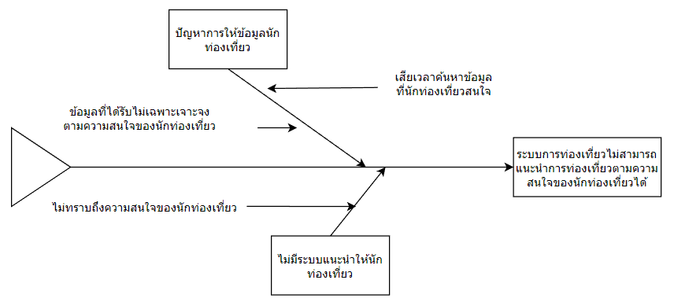

**ภาพที่ 10.1** แผนผังแสดงปัญหา (Cause-and-Effect Diagram) ของแอปพลิเคชันแนะนำสถานที่ท่องเที่ยวจังหวัดบุรีรัมย์บนอุปกรณ์เคลื่อนที่

1. **การศึกษาความเป็นไปได้**

เนื่องจากในปัจจุบันเทคโนโลยีของโทรศัพท์มือถือนั้นมีการพัฒนาที่รวดเร็วมากจึงเกิดโทรศัพท์ สมาร์ทโฟนที่มีประสิทธิภาพในการประมวลผลที่มีความเร็วสูง ดังนั้น จึงมีผู้ที่พัฒนาแอพพลิเคชันแบบต่างๆ ออกมา เพื่อตอบสนองความต้องการของผู้ใช้และอำนวยความสะดวกให้กับผู้ที่ใช้สมาร์ทโฟน

ทางคณะผู้วิจัยจึงมีแนวคิดในการที่จะพัฒนาแอปพลิเคชันแนะนำสถานที่ท่องเที่ยวจังหวัดบุรีรัมย์ เพื่อตอบสนองความต้องการของนักท่องเที่ยวที่มีความต้องการจะท่องเที่ยวสถานที่ในจังหวัดบุรีรัมย์ มีแนะนำสถานที่ท่องเที่ยวตามความสนใจได้อีกด้วย โดยจะใช้เกณฑ์ที่นักท่องเที่ยวสนใจในการแนะนำสถานที่ท่องเที่ยว ทำให้สะดวกต่อการใช้งาน

1. **การวิเคราะห์ระบบ**
   * 1. ระบบงานปัจจุบัน

ในระบบปัจจุบันที่มีแหล่งท่องเที่ยวที่หลากหลายเหมาะสำหรับนักท่องเที่ยวทุกเพศทุกวัย ได้มีการนำระบบสารสนเทศเข้ามาช่วยประชาสัมพันธ์ และอำนวยความสะดวกให้กับนักท่องเที่ยวที่เข้ามาเที่ยวจังหวัดบุรีรัมย์ เช่น เว็บไซต์แนะนำการท่องเที่ยวต่างๆ หรือแอปพลิเคชันการท่องเที่ยว ตัวอย่างเช่น เว็บไซต์ https://thai.tourismthailand.org หรือ Wongnai ที่มีทั้งแอปพลิเคชันและเว็บไซต์ ซึ่งบริการให้ข้อมูลนักท่องเที่ยวเกี่ยวกับจังหวัดบุรีรัมย์และจังหวัดอื่นๆทั่วประเทศ รวมถึงแหล่งท่องเที่ยว อย่างไรก็ตามข้อมูลที่นักท่องเที่ยวได้รับเป็นข้อมูลทั่วไปของแหล่งท่องเที่ยวที่มีจำนวนมาก และไม่ได้เฉพาะเจาะจงถึงความสนใจของนักท่องเที่ยว ทำให้เสียเวลาในการค้นหาข้อมูล จากปัญหาข้างต้น จะเห็นได้ว่าข้อมูลที่นักท่องเที่ยวได้รับจากเว็บไซต์ๆ เป็นข้อมูลที่มีจำนวนมาก แต่ไม่สามารถแนะนำนักท่องเที่ยวได้ตามความสนใจของแต่ละคนได้อย่างเหมาะ มีหลักการในการดำเนินงานในระบบงานปัจจุบัน ที่สืบค้นจากเว็บไซต์ หรือแอปพลิเคชัน ดังนี้

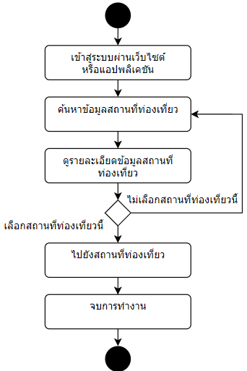

**ภาพที่ 10.2** แผนผัง (Activity Diagram) หลักการในการดำเนินงานในระบบงานปัจจุบัน

จากภาพที่ 10.2 เริ่มต้นด้วยการเข้าสู่ระบบผ่านเว็บไซต์ หรือแอปพลิเคชัน แล้วทำการค้นหาข้อมูลสถานที่ท่องเที่ยว เมื่อค้นหาเสร็จก็เลือกดูรายละเอียดสถานที่ท่องเที่ยว ถ้าทำการเลือกสถานที่ท่องเที่ยวนี้ก็ไปสถานที่ท่องเที่ยว จบการทำงาน แต่ถ้าไม่เลือกก็ทำการค้นหาใหม่จนกว่าจะเลือกสถานที่ท่องเที่ยวที่จะไปได้

* + 1. ระบบงานใหม่

จากการศึกษาระบบงานปัจจุบัน ผู้วิจัยจึงได้ศึกษาและค้นคว้าแก้ไขปัญหาที่เกิดขึ้นข้างต้น ให้สามารถช่วยสนับสนุนการท่องเที่ยวให้กับจังหวัดบุรีรัมย์ได้ โดยพัฒนาแอปพลิเคชันแนะนำสถานที่ท่องเที่ยวจังหวัดบุรีรัมย์บนอุปกรณ์เคลื่อนที่ ซึ่งจะสามารถแนะนำสถานที่ท่องเที่ยว ตามความสนใจของนักท่องเที่ยวได้ สามารถค้นหาสถานที่ท่องเที่ยวได้ สามารถดูรายละเอียดข้อมูลเกี่ยวกับสถานที่ท่องเที่ยว และสามารถนำทางไปยังสถานที่ท่องเที่ยวได้ การวิเคราะห์ระบบใหม่ในการแนะนำนักท่องเที่ยวมีการทำงาน ดังนี้

* + 1. Use Case Diagram ของแอปพลิเคชั่นแนะนำสถานที่ท่องเที่ยวจังหวัดบุรีรัมย์บนอุปกรณ์เคลื่อนที่

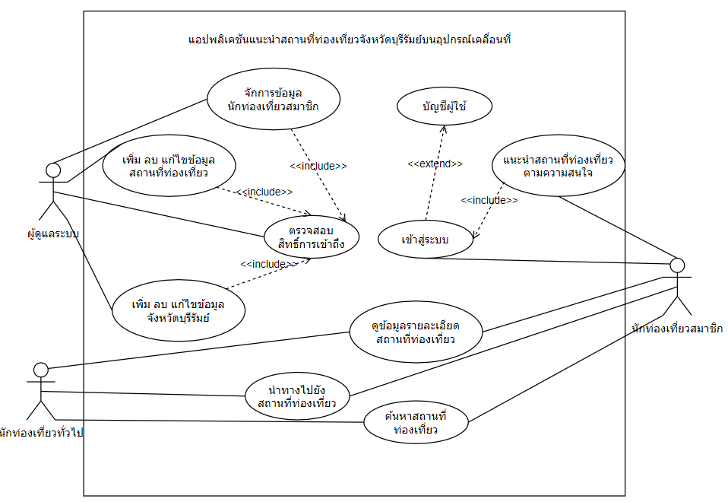

**ภาพที่ 10.3** Use Case Diagram ของแอปพลิเคชันแนะนำสถานที่ท่องเที่ยวจังหวัดบุรีรัมย์บนอุปกรณ์เคลื่อนที่

จากภาพที่ 10.3 ผู้ดูแลระบบทำการ เพิ่ม ลบ แก้ไขข้อมูลในแอปพลิเคชันผ่านเว็บแอปพลิเคชัน โดยจะต้องตรวจสอบสิทธิ์การเข้าถึงในการจัดการข้อมูล นักท่องเที่ยวสมาชิกต้องเข้าสู่ระบบเพื่องใช้งานแนะนำสถานที่ท่องเที่ยวตามความสนใจ ใช้งานการนำทางไปยังสถานที่ท่องเที่ยว ใช้งานการค้นหาสถานที่ท่องเที่ยว และดูรายละเอียดข้อมูลสถานที่ท่องเที่ยวได้ ส่วนนักท่องเที่ยวทั่วไปไม่ต้องเข้าสู่ระบบก็สามารถมถใช้งานการนำทางไปยังสถานที่ท่องเที่ยว ใช้งานการค้นหาสถานที่ท่องเที่ยว และดูรายละเอียดข้อมูลสถานที่ท่องเที่ยวได้

* + 1. แผนภาพ Activity Diagram ของการทำงานส่วนผู้ดูแลระบบ

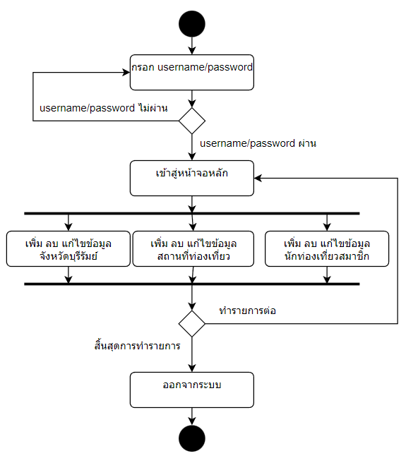

**ภาพที่ 10.4** แผนภาพ Activity Diagram ของการทำงานส่วนผู้ดูแลระบบ

จากภาพที่ 10.4 เริ่มจากการกรอก username / password เข้าสู่ระบบ แล้วทำการตรวจสอบความถูกต้อง ถ้าไม่ถูกให้กรอกใหม่ ถ้าถูกให้เข้าสู่หน้าจอหลักจะมีระบบเลือกการเพิ่ม ลบ แก้ไขอยู่ 3 ตัวเลือก ได้แก่ ข้อมูลจังหวัดบุรีรัมย์, ข้อมูลสถานที่ท่องเที่ยว, ข้อมูลนักท่องเที่ยวสมาชิก แล้วออกจากระบบ จบการทำงาน

* + 1. แผนภาพ Activity Diagram ของการทำงานส่วนนักท่องเที่ยวทั่วไป

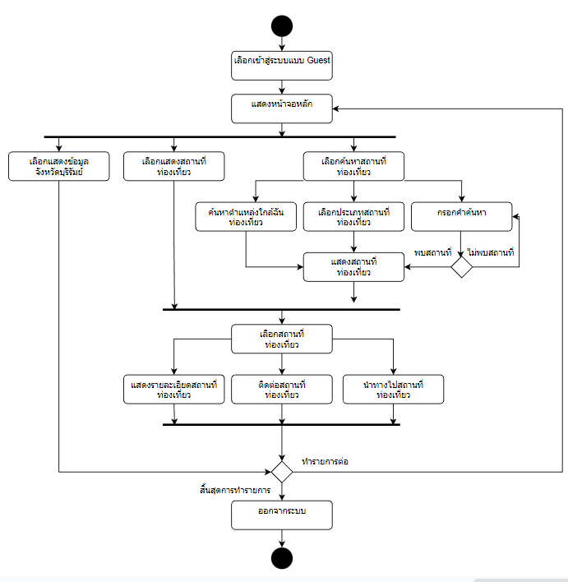

**ภาพที่ 10.5** แผนภาพ Activity Diagram ของการทำงานส่วนนักท่องเที่ยวทั่วไป

จากภาพที่ 10.5 เริ่มจากการเข้าสู่ระบบแบบ Guest แล้วจะเข้าสู่หน้าจอหลักได้เลย จะมีระบบเลือกอยู่ 3 ตัวเลือก ได้แก่ แสดงข้อมูลจังหวัดบุรีรัมย์, แสดงสถานที่ท่องเที่ยว จะแสดงสถานที่ท่องเที่ยวทั้งหมดออกมา, และค้นหาสถานที่ท่องเที่ยว การค้นหาจะมีแบบการค้นหาตามตำแหน่งที่ใกล้ฉัน การค้นหาตามประเภทการท่องเที่ยว และการค้นหาตามการกรอกข้อความ แล้วจะแสดงสถานที่ท่องเที่ยวตามที่เลือกไว้ ทำการเลือกสถานที่ จะแสดงรายละเอียดสถานที่ท่องเที่ยว ที่ติดต่อสถานที่ท่องเที่ยว และนำทางไปสถานที่ท่องเที่ยว เมื่อเลือกการทำงานเสร็จแล้ว ก็ออกจากระบบ จบการทำงาน

* + 1. แผนภาพ Activity Diagram ของการทำงานส่วนนักท่องเที่ยวสมาชิก

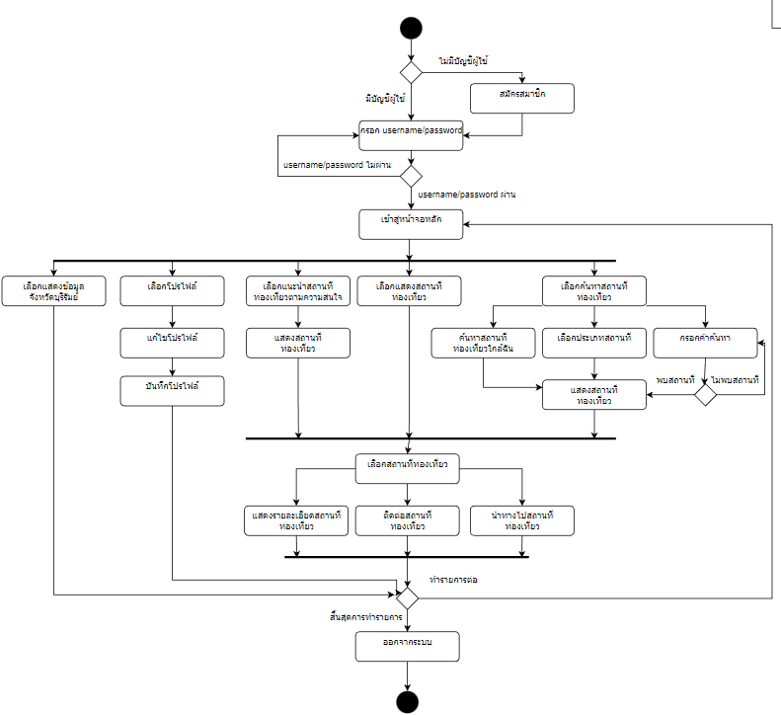

**ภาพที่ 10.6** แผนภาพ Activity Diagram ของการทำงานส่วนนักท่องเที่ยวสมาชิก

จากภาพที่ 10.6 เริ่มจากการตรวจสอบว่ามีบัญชีไหม ถ้าไม่มีให้สมัครสมาชิก ถ้ามีให้กรอก username / password ถ้าไม่ผ่านให้กรอกใหม่ แต่ถ้าผ่านให้เข้าสู่หน้าจอหลัก จะมีระบบเลือกอยู่ 6 ตัวเลือก ได้แก่ แสดงข้อมูลจังหวัดบุรีรัมย์, โปรไฟล์ เมื่อเลือกจะสามารถแก้ไขโปรไฟล์ได้, แนะนำสถานที่ท่องเที่ยวตามความสนใจ จะแสดงสถานที่ท่องเที่ยวออกมาตามการแนะนำออกมา, แสดงสถานที่ท่องเที่ยว จะแสดงสถานที่ท่องเที่ยวทั้งหมด, และค้นหาสถานที่ท่องเที่ยว การค้นหาจะมีแบบการค้นหาตามตำแหน่งที่ใกล้ฉัน การค้นหาตามประเภทการท่องเที่ยว และการค้นหาตามการกรอกข้อความ แล้วจะแสดงสถานที่ท่องเที่ยวตามที่เลือกไว้ ทำการเลือกสถานที่ จะแสดงรายละเอียดสถานที่ท่องเที่ยว ที่ติดต่อสถานที่ท่องเที่ยว และนำทางไปสถานที่ท่องเที่ยว เมื่อเลือกการทำงานเสร็จแล้ว ก็ออกจากระบบ จบการทำงาน

1. **การออกแบบระบบ**

เมื่อได้ทำการวิเคราะห์แล้ว ผู้พัฒนาก็ต้องทำการออกแบบระบบด้วย เพื่อให้ผู้ใช้งานมองเห็นภาพมากยิ่งขึ้น

* 1. หน้าจอล็อกอินส่วนผู้ดูแลระบบ

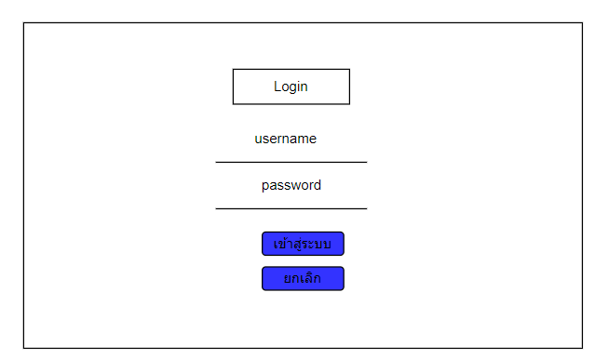

**ภาพที่ 10.7** หน้าจอล็อกอินส่วนผู้ดูแลระบบ

1. หน้าจอจัดการข้อมูลส่วนผู้ดูแลระบบ

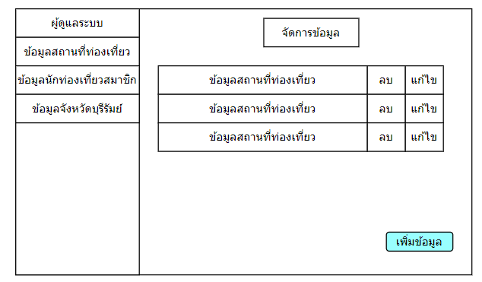

**ภาพที่ 10.8** หน้าจอจัดการข้อมูลส่วนผู้ดูแลระบบ

1. หน้าจอล็อกอินของแอปพลิเคชันแนะนำสถานที่จังหวัดบุรีรัมย์

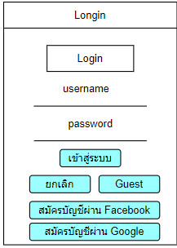

**ภาพที่ 10.9** หน้าจอล็อกอินของแอปพลิเคชันแนะนำสถานที่จังหวัดบุรีรัมย์

1. หน้าจอสมัครสมาชิก

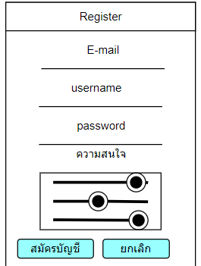

**ภาพที่ 10.10** หน้าจอสมัครสมาชิก

1. หน้าจอหลัก

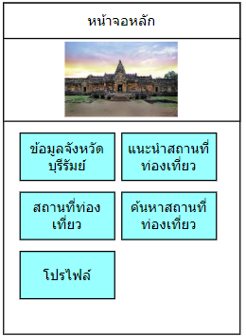

**ภาพที่ 10.11** หน้าจอหลัก

1. หน้าแสดงข้อมูลเกี่ยวกับจังหวัดบุรีรัมย์

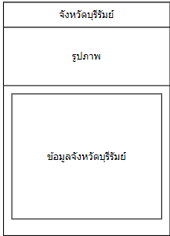

**ภาพที่ 10.12** หน้าแสดงข้อมูลเกี่ยวกับจังหวัดบุรีรัมย์

1. หน้าจอแสดงโปรไฟล์

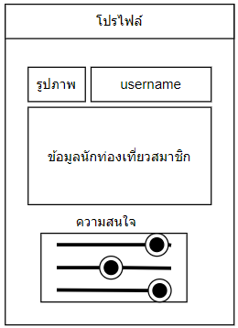

**ภาพที่ 10.13** หน้าจอแสดงโปรไฟล์

1. หน้าจอแสดงสถานที่ที่แนะนำ

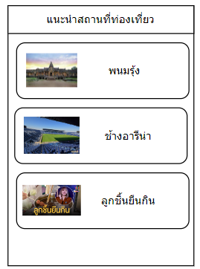

**ภาพที่ 10.14** หน้าจอแสดงสถานที่ที่แนะนำ

1. หน้าจอแสดงการค้นหาสถานที่ท่องเที่ยว

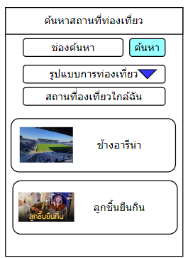

**ภาพที่ 10.15** หน้าจอแสดงการค้นหาสถานที่ท่องเที่ยว

1. หน้าจอแสดงสถานที่ท่องเที่ยว

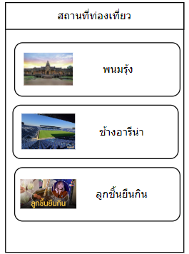

**ภาพที่ 10.16** หน้าจอแสดงสถานที่ท่องเที่ยว

1. หน้าจอแสดงรายละเอียดสถานที่ท่องเที่ยว

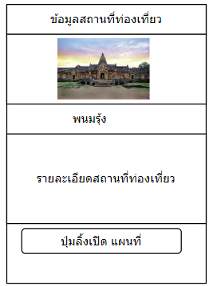

**ภาพที่ 10.17** หน้าจอแสดงรายละเอียดสถานที่ท่องเที่ยว

1. หน้าจอแสดงการนำทางไปยังสถานที่ท่องเที่ยว

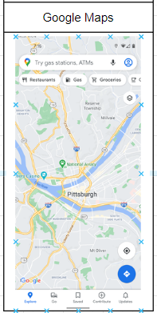

**ภาพที่ 10.18**  หน้าจอแสดงการนำทางไปยังสถานที่ท่องเที่ยว

1. **การพัฒนาและทดสอบระบบ**

ในการดำเนินงานวิจัย ผู้วิจัยได้ทำการใช้เครื่องมือในการพัฒนาออกเป็น 2 ส่วน ได้แก่ฮาร์ดแวร์ และซอฟต์แวร์ มีรายละเอียด ดังนี้

1. เครื่องมือที่ใช้พัฒนา
2. ฮาร์ดแวร์
3. เครื่องคอมพิวเตอร์ PC
4. มีหน่วยประมวลผล (CPU) AMD Ryzen 5 3600
5. ฮาร์ดดิสก์ (Hard Disk) ขนาดความจุ 1 เทราไบต์
6. หน่วยความจําหลัก (RAM) ขนาด 8 กิกะไบต์
7. ซอฟต์แวร์
8. ระบบปฎิบัติการ Microsoft Windows 10
9. Vs Code เป็นโปรแกรม Code Editor
10. Node js เป็น Framework ที่ใช้พัฒนา Back-end
11. Angular เป็น Framework ที่ใช้พัฒนา Front-end
12. Ionic เครื่องมือที่ใช้ในการสร้าง Mobile Application
13. phpMyAdmin ใช้จัดการฐานข้อมูล
14. Xampp ใช้จำลอง Web Server
15. การทดสอบระบบ

ใช้วิธีการทดสอบแบบ Functional Test เพื่อตรวจสอบความถูกต้องของระบบ ทั้งในส่วนของเว็บแอปพลิเคชันจัดการข้อมูล และโมบายแอปพลิเคชันในส่วนของผู้ใช้งาน เพื่อทดสอบความเที่ยงตรงพิกัดบนแผนที่ และการแนะนำสถานที่แก่นักท่องเที่ยว

1. **การติดตั้งและประเมินผลของระบบ**

เมื่อระบบสร้างเสร็จสมบูรณ์แล้ว ผ่านการตรวจสอบแล้วทำการติดตั้งบนโทรศัพท์มือถือของประชาชน ผู้พัฒนาระบบได้จัดทำแบบประเมินความพึงพอใจในการใช้งานแอปพลิเคชันแนะนำสถานที่ท่องเที่ยวจังหวัดบุรีรัมย์บนอุปกรณ์เคลื่อนที่ว่าประชาชนมีค่าความพึงพอใจมากน้อยเพียงใด

1. **ประชากรและกลุ่มตัวอย่าง**
   1. ประชากร คือ นักท่องเที่ยวที่เดินทางมาท่องเที่ยวในจังหวัดบุรีรัมย์ ที่ใช้แอปพลิเคชันแนะนำสถานที่ท่องเที่ยวจังหวัดบุรีรัมย์บนอุปกรณ์เคลื่อนที่
   2. กลุ่มตัวอย่าง คือ นักท่องเที่ยวที่เดินทางมาท่องเที่ยวในจังหวัดบุรีรัมย์ ที่ใช้แอปพลิเคชันแนะนำสถานที่ท่องเที่ยวจังหวัดบุรีรัมย์บนอุปกรณ์เคลื่อนที่ จำนวน 30 คน ได้มาจากการสุ่มแบบเจาะจง
2. **แผนการดำเนินโครงงาน**

|  |  |  |  |  |  |  |  |  |  |  |  |  |
| --- | --- | --- | --- | --- | --- | --- | --- | --- | --- | --- | --- | --- |
| **กิจกรรม** | **เดือน/ปี 2564-2565** | | | | | | | | | | | |
| **มิ.ย.** | **ก.ค.** | **ส.ค.** | **ก.ย.** | **ต.ค.** | **พ.ย.** | **ธ.ค.** | **ม.ค.** | **ก.พ.** | **มี.ค.** | **เม.ย.** | **พ.ค.** |
| 1. กำหนดปัญหา |  |  |  |  |  |  |  |  |  |  |  |  |
| 2. วิเคราะห์ระบบ |  |  |  |  |  |  |  |  |  |  |  |  |
| 3. ออกแบบระบบ |  |  |  |  |  |  |  |  |  |  |  |  |
| 4. พัฒนาและทดสอบระบบ |  |  |  |  |  |  |  |  |  |  |  |  |
| 5. ติดตั้งและประเมินผลระบบ |  |  |  |  |  |  |  |  |  |  |  |  |

1. **เอกสารอ้างอิง**

ชัยณรงค์ จันทร์ตูม, มาลีรัตน์ โสดานิล (2562). **การพัฒนาโมบายแอปพลิเคชันหนังสือเดินทาง อิเล็กทรอนิกส์ สำหรับท่องเที่ยวอุทยานแห่งชาติในประเทศไทย.** คณะเทคโนโลยี สารสนเทศ มหาวิทยาลัยเทคโนโลยีพระจอมเกล้าพระนครเหนือ.

ธนภร โพคาวัฒนะ และคณะ. (2561). **การพัฒนาเว็บแอพพลิเคชันแนะนำสถานที่ทำบุญใน กรุงเทพมหานคร.** คณะวิทยาศาสตร์และเทคโนโลยี มหาวิทยาลัยหอการค้าไทย.

ธรา อั่งสกุล**, จิติมนต์ อั่งสกุล.** (2556). **ระบบแนะนำสถานที่ท่องเที่ยวรายบุคคลโดยใช้เทคนิคการจัดกลุ่มและกระบวนการลำดับชั้นเชิงวิเคราะห์.** สาขาวิชาเทคโนโลยีสารสนเทศ สำนักวิชาเทคโนโลยีสังคม มหาวิทยาลัยเทคโนโลยีสุรนารี.

นิภาพร มิ่งสินธ์, บุษดี ทองเกลี้ยง และพิศมัย พรมกสิกร. (2561). **แอพพลิเคชั่นค้นหาร้านอาหารรอบสถานที่ท่องเที่ยวในจังหวัดยโสธร ผ่านระบบดาวเทียมบอกพิกัด.** คณะบริหารธุรกิจและการจัดการ มหาวิทยาลัยราชภัฏอุบลราชธานี. อุบลราชธานี.

บริษัท โฟร์เอ็กซ์ตรีม จำกัด. (2563). **Flutter คือ.** สืบค้นเมื่อ 1 เมษายน 2565 จาก <https://www.4xtreme.com/2020/03/26/flutter-คือ/>

ปาริฉัตร อิ้งจะนิล. (2554). **พฤติกรรมของนักท่องเที่ยวชาวไทยต่อการท่องเที่ยวเชิงอนุรักษ์ในรูปแบบตลาดเก่า กรณีศึกษา ตลาดคลองสวน 100 ปี จังหวัดสมุทรปราการ.** การศึกษา อิสระปริญญาบริหารธุรกิจมหาบัณฑิต สาขาการจัดการการท่องเที่ยว บัณฑิตวิทยาลัย มหาวิทยาลัยขอนแก่น.

วารัชต์ มัธยมบุรุษ. (2560). **โครงสร้างของระบบการท่องเที่ยว**. วารสารการบริการและการท่องเที่ยวไทย, 14(1), 94-102.

วิสิทธิ์ บุญชุม, เขมิกา ขำดำ และรัฐศาสตร์ เครือทอง. (2563). **การพัฒนาแอปพลิเคชันบนมือถือระบบปฏิบัติการแอนดรอยด์ สำหรับการเผยแพร่มรดกภูมิปัญญาทางวัฒนธรรมของภาคใต้ตอนล่าง.** สาขาวิชาคอมพิวเตอร์และเทคโนโลยีสารสนเทศ คณะวิทยาศาสตร์ มหาวิทยาลัยทักษิณ. พัทลุง.

ศศินันท์ แซ่จิว และคณะ. (2562). **เว็บแอปพลิเคชันเพื่อการ ท่องเที่ยว 9 วัดในเกาะรัตนโกสินทร์.** มหาวิทยาลัยเทคโนโลยีพระจอมเกล้าพระนครเหนือ. สำนักหอสมุดกลาง, กรุงเทพฯ.

สรรชัย ไชยศรีษะ, อนุชิต จอกน้อย, นันทเนศ บุปผาสวรรค์ และน้ำฝน อัศวเมฆิน. (2562). **การพัฒนาแอพพลิเคชันบนสมาร์ทโฟนแนะนําสถานที่ในมหาวิทยาลัยหอการค้าไทย**. การประชุมวิชาการระดับชาติ วิทยาศาสตร์และเทคโนโลยีระหว่างสถาบัน ครั้งที่ 7 วันที่ 7 มิถุนายน 2562.

สุชาดา พลาชัยภิรมย์ศิล. (2553). **แนวโน้มการใช้โมบายแอพพลิเคชั่น.** มหาวิทยาลัยกรุงเทพ.

[สุภาพร ทินประภา](https://tdc.thailis.or.th/tdc/BrowseContributorDataTable.php?ContributorName=%CA%D8%C0%D2%BE%C3%20%B7%D4%B9%BB%C3%D0%C0%D2) (2560). **พฤติกรรมของนักท่องเที่ยวที่มีผลต่อการตัดสินใจเลือกสถานที่ท่องเที่ยว อำเภอเชียงคาน จังหวัดเลย.** มหาวิทยาลัยเทคโนโลยีราชมงคลธัญบุรี. สำนักวิทยาบริการและเทคโนโลยีสารสนเทศ, ปทุมธานี.

สำนักงานจังหวัดบุรีรัมย์. (2561). **แผนการพัฒนาจังหวัดบุรีรัมย์.** สืบค้นเมื่อ 1 เมษายน 2565 จาก <http://www.buriram.go.th/web3/index.php/province-development/plan-developement>

อลิสา สุขแก้ว. (2561). **Mobile Application คืออะไร และมีประโยชน์อย่างไร.** สืบค้นเมื่อ 1 เมษายน 2565 จาก

<https://www.mindphp.com/forums/viewtopic.php?f=198&t=45583>

Bizidea. (2563). **แอปพลิเคชัน (Application) คืออะไร แล้วมีกี่ประเภท.** สืบค้นเมื่อ 1 เมษายน 2565 จาก <https://bizidea.co.th/whats-application/>

1. **ผู้จัดทำโครงงาน**

ลงชื่อ………โกมุท ศรีสวัสดิ์ …………

( นายโกมุท ศรีสวัสดิ์ )

ผู้เสนอหัวข้อ

วันที่ 2 เดือน พฤษาคม พ.ศ. 2565

1. **ผ่านการตรวจสอบ**

ลงชื่อ………………................…….…………………… ลงชื่อ………………................…….…………………… ( ผู้ช่วยศาสตราจารย์ ดร.วิไลรัตน์ ยาทองไชย ) ( อาจารย์ ดร.ชูศักดิ์ ยาทองไชย )

อาจารย์ที่ปรึกษา อาจารย์ที่ปรึกษาร่วม

วันที่ 2 เดือน พฤษาคม พ.ศ. 2565 วันที่ 2 เดือน พฤษาคม พ.ศ. 2565